ANEXO FORMATO COMPONENTE FORMATIVO

PROGRAMA DE FORMACIÓN | Técnico en Integración de Contenidos Digitales

COMPETENCIA | 220501102. Integrar elementos multimedia de acuerdo con técnicas y herramientas de producción digital. | RESULTADOS DE APRENDIZAJE | 220501102-01. Realizar los contenidos digitales de acuerdo con los fundamentos de diseño y el lenguaje audiovisual.  220501102-02. Elaborar el storyboard teniendo en cuenta las características del guion de la estrategia digital.

NÚMERO DEL COMPONENTE FORMATIVO | 01
NOMBRE DEL COMPONENTE FORMATIVO | Contenido digital
BREVE DESCRIPCIÓN | Los fundamentos del diseño gráfico y digital, del lenguaje audiovisual, las tipologías multimedia, la estrategia digital, entre otros, son elementos fundamentales para la comunicación visual de las ideas en entornos digitales. Más allá de un producto final, lo importante es entender el proceso de creación y los detalles que conforman cada composición, los cuales pueden aplicarse a casi cualquier tipo de proyecto.
PALABRAS CLAVE | Diseño, composición, color, tipografía, audiovisual.

ÁREA OCUPACIONAL | 2 - CIENCIAS NATURALES, APLICADAS Y RELACIONADAS
IDIOMA | ESPAÑOL

- TABLA DE CONTENIDOS

- Diseño
  - Diseño gráfico
  - Fundamentos del diseño
  - Elementos del diseño gráfico
- Diseño digital
2.1. El diseño web
2.2. Principios del diseño web
2.3. Enfoques de la usabilidad
2.4. Arquitectura web
3. Lenguaje audiovisual
4. Guion audiovisual
4.1 Storyboard o guion gráfico
5. Dirección de arte
5.1 Estrategia digital
5.2 Marketing digital
5.3 Plan de medios digitales

- INTRODUCCIÓN

El programa de formación tecnológica en Integración de Contenidos Digitales pretende otorgar al aprendiz SENA los conocimientos necesarios para desarrollar estrategias de planeación y producción de contenidos digitales y multimedia que las Mipymes del país requieren en el contexto de la cuarta revolución industrial, tal como se puede apreciar en el siguiente video.

VIDEO

Este componente iniciará con la conceptualización del diseño, desde la perspectiva de las composiciones gráficas y digitales, con la que conseguirá crear imágenes. Posteriormente, se le entregará información que le posibilite la elaboración de piezas audiovisuales, para que finalmente pueda integrar ambos productos en estrategias digitales que consigan la operatividad, funcionalidad, visibilidad, o cualquier otro proceso necesario que contribuya a la conversión digital de las empresas del país.

- DESARROLLO DE CONTENIDOS

1. Diseño

La comunicación es una necesidad innata en los humanos como seres sociales y constituye una herramienta fundamental para la vida en comunidad. A lo largo de la historia de la humanidad, la comunicación ha permitido que se gesten todos los desarrollos que conforman el mundo actual. En las distintas épocas históricas, los formatos (verbales y no verbales) y los canales en los que se produce la comunicación se han ido ajustando a los fines para los cuales se comunica. Sin embargo, el propósito fundamental continúa siendo el mismo: transmitir ideas de un emisor a un receptor con una intención determinada.

 | El diseño surge como una manera de organizar las ideas para plasmarlas en una comunicación de tipo visual. Puede aplicarse en múltiples áreas, entre las que se encuentran el diseño gráfico, de interiores, arquitectónico, industrial, de modas, editorial, publicitario, artístico, diseño digital y diseño web, entre otros. Debido a su relación con tantas áreas, el diseño puede definirse como toda acción creadora que persigue una finalidad.

  - Diseño gráfico

El desarrollo del diseño gráfico como campo creativo específico puede comprenderse a partir del estudio de su trayectoria histórica. La comunicación gráfica ha acompañado al ser humano desde tiempos remotos y ha evolucionado de acuerdo con los contextos sociales, culturales y tecnológicos de cada época. A continuación, se presenta cronológicamente el desarrollo del diseño gráfico, integrando los principales acontecimientos y movimientos que aportaron a su consolidación.

Slide o línea del tiempo

Prehistoria | La comunicación gráfica se remonta a las pinturas rupestres. En sus inicios, consistía en trazos realizados en cavernas, asociados principalmente a significados de carácter religioso. | 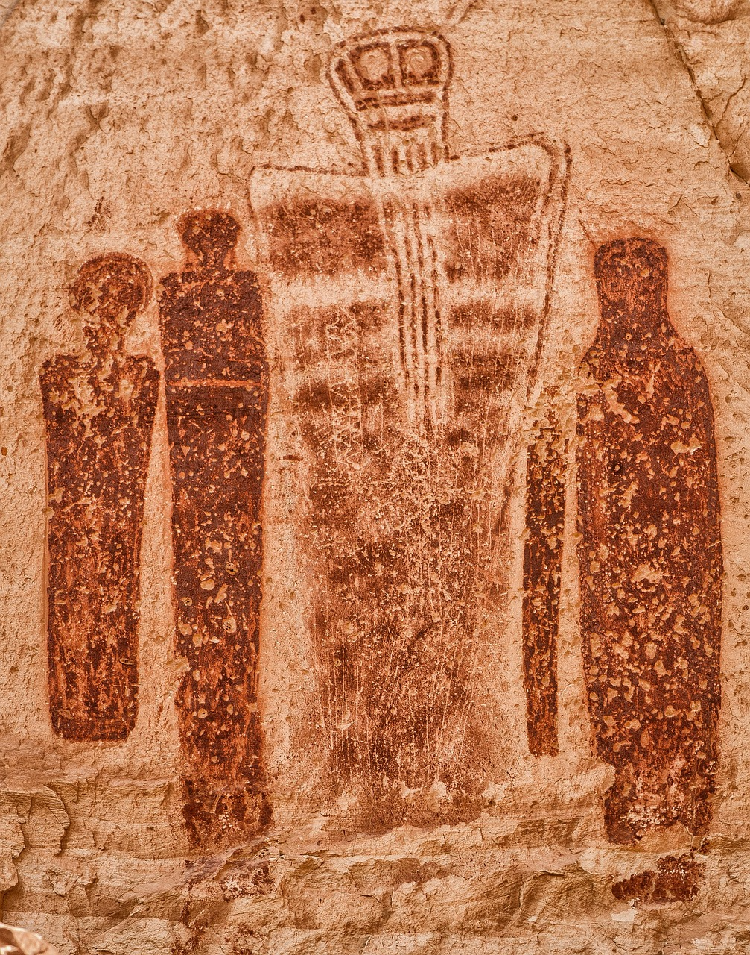  https://pixabay.com/es/photos/anasazi-arte-rupestre-arte-rock-3577678/#:~:text=Descarga%20este%20photo%20de%20Anasazi%20Arte%20Rupestre,v%C3%ADdeos%20y%20m%C3%BAsica%20sin%20regal%C3%ADas%20de%20Pixabay.
Antiguo Egipto | Los antiguos egipcios se comunicaban mediante jeroglíficos tallados en piedra. Posteriormente, emplearon otros soportes como el papiro, lo que facilitó la transmisión de información. | 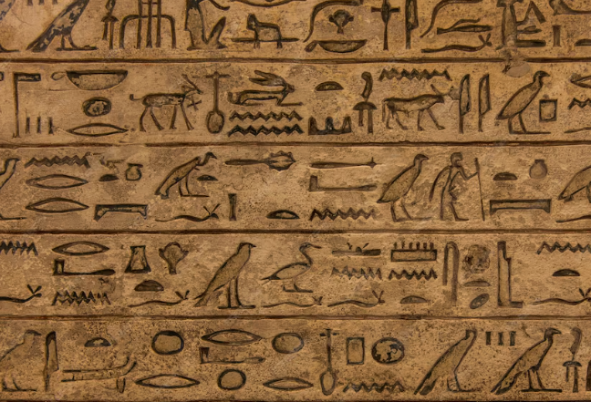  https://www.freepik.es/fotos-premium/jeroglifico-egipcio-sobre-piedra-caliza-1500-1200-c_18728142.htm#fromView=search&page=1&position=9&uuid=9bd46ff6-4ba5-4370-8786-5f5665243ef2&query=jerogl%C3%ADficos
Edad Media | Las obras escritas alcanzaron un mayor poder comunicativo gracias al uso del color, las ilustraciones y otros elementos gráficos utilizados de manera armoniosa y equilibrada dentro del documento. | 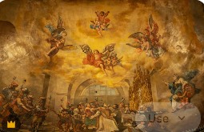  https://www.freepik.es/fotos-premium/girona-ciudad-medieval-dibujo-religioso-dentro-basilica-san-felix-costa-brava-cataluna-mediterraneo-espana_17959831.htm - fromView=search&page=1&position=5&uuid=31f5a2dc-3a2e-496b-89d7-9318af27d113&query=arte+edad+media
Siglo XV (1440) | Durante la primera mitad del siglo XV aparece la imprenta, inventada por el alemán Johannes Gutenberg, lo que permitió agilizar y masificar la elaboración de documentos, así como ampliar el alcance de sus mensajes. | 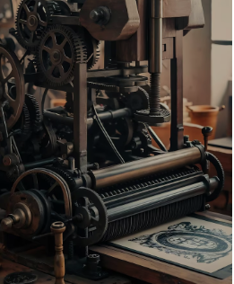  https://www.freepik.es/imagen-ia-premium/maquina-impresion_306517957.htm - fromView=search&page=1&position=12&uuid=0cd535e8-e9c0-4c7b-9968-269847cb99b4&query=imprenta+antigua
Siglo XIX | A finales del siglo XIX, la Revolución Industrial provocó profundos cambios en el desarrollo tecnológico. Surge la necesidad de contar con un estilo propio que represente la idiosincrasia de cada región, dando origen al Modernismo. | 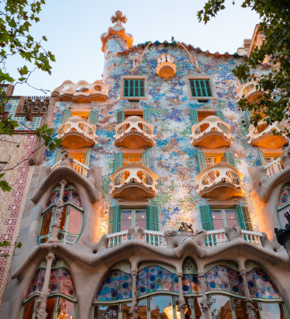  https://www.freepik.es/foto-gratis/edificio-hormigon-floral-negro-rosa_12661339.htm - fromView=search&page=1&position=0&uuid=8861edf7-eebc-456e-bb0c-4dbbf358a935&query=Casa+Batll%C3%B3
Modernismo (1918–1933) | Conocido también como Art Nouveau. Según Droste (2006), este movimiento buscó integrar el arte con la vida cotidiana, utilizando elementos de la naturaleza para otorgar protagonismo al componente orgánico. | 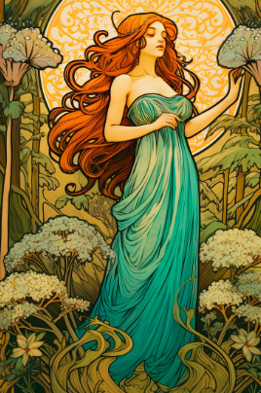  https://www.freepik.es/imagen-ia-gratis/escena-colorida-creacion-inspirada-art-nouveau_187443475.htm - fromView=search&page=3&position=0&uuid=a46310d0-5dcd-4200-a984-72aa1430e106&query=Art+Nouveau
Bauhaus (1919–1933) | En 1919 Walter Gropius creó la escuela Bauhaus, la cual se convirtió en el motor y modelo ejemplar de la reforma de la formación artística antiacadémica de la República de Weimar (1918–1933). La Bauhaus combinó diseño, arte y arquitectura, y estudió la forma, el color, los materiales, la composición y el espacio, bajo la influencia del constructivismo. La escuela cerró sus puertas en Berlín en 1933 (p. 15). | 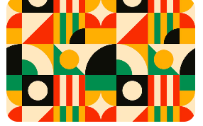  https://www.freepik.es/vector-gratis/fondo-plano-patron-inspirado-bauhaus_16328525.htm - fromView=search&page=1&position=1&uuid=6ab30c63-eee4-498f-8b33-b8cb0c6b4548&query=Bauhaus
Art déco (1925) | Mientras en Alemania se desarrollaba la Bauhaus, en Francia surgió el movimiento Art déco, el cual se dio a conocer en la Exposición Internacional de las Artes Decorativas e Industriales Modernas de 1925. | 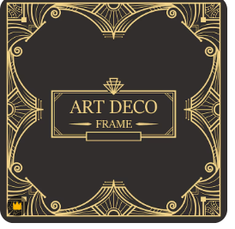  https://www.freepik.es/vector-premium/borde-art-deco-plantilla-marco_5440702.htm - fromView=search&page=3&position=40&uuid=00cf8051-7d82-4cf4-a3e9-070d3a93782a&query=Art+d%C3%A9co+
La época del diseño en Estados Unidos (década de 1940) | La época del diseño en Estados Unidos se inició en los años cuarenta y estuvo fuertemente influenciada por las raíces europeas, debido a la llegada de emigrantes europeos como consecuencia de la Segunda Guerra Mundial. Estos aportes se convirtieron en una referencia importante para el diseño actual. | 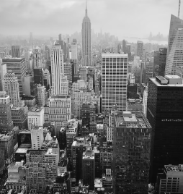  https://www.freepik.es/foto-gratis/imagen-escala-gris-edificio-estado-imperio-nuevos-estados-unidos_9991747.htm - fromView=search&page=1&position=0&uuid=d87d16c8-79f7-4a71-b4d5-4c5b956a2042&query=ciudad+blanco+negro
Diseño gráfico contemporáneo | En la actualidad, el diseño gráfico forma parte de la vida cotidiana y está presente en todas las áreas de la comunicación. Con la aparición de Internet en la década de 1980, su evolución se aceleró gracias al uso de computadores y programas informáticos gráficos, los cuales transformaron el papel en pantalla y ofrecieron a los diseñadores nuevas posibilidades de experimentación con el texto y la imagen. Este proceso permitió el surgimiento de nuevas corrientes y especialidades, como la creación y el diseño de páginas web. | 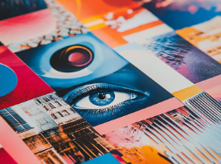  https://www.freepik.es/imagen-ia-premium/primer-plano-diseno-portada-informe-tendencias_373514863.htm - fromView=search&page=1&position=9&uuid=7e642ff1-fc6f-4885-beb7-3c8b768d0479&query=Dise%C3%B1o+gr%C3%A1fico+contempor%C3%A1neo

Después de este recorrido histórico, es importante señalar que, a pesar de la relación entre todos estos acontecimientos, resulta complejo establecer una fecha exacta para la aparición del diseño tal como se conoce en la actualidad.

Pese a todas las transformaciones tecnológicas y sociales, las bases del diseño gráfico continúan siendo las mismas que comenzaron a estructurarse hace más de cien años, aunque enriquecidas progresivamente a través del tiempo y gracias al desarrollo tecnológico.

1.2. Fundamentos del diseño

El diseño gráfico, entendido como disciplina, tiene como propósito transmitir un mensaje definido mediante elementos visuales que responden a parámetros establecidos. Estos parámetros se sustentan en fundamentos artísticos cuyo objetivo es generar sensaciones visuales placenteras que permitan establecer la conexión deseada entre quien comunica y quien interpreta el mensaje.

Con el fin de facilitar la comprensión de los múltiples aspectos que conforman un campo tan amplio como el diseño gráfico, se establece una diferenciación entre los aspectos conceptuales y los aspectos prácticos. Los aspectos conceptuales se abordan como fundamentos, ya que permiten una visión global de los productos diseñados; dentro de estos se incluyen la composición, el color y las leyes del diseño. Por su parte, los aspectos técnicos se desarrollan posteriormente y se identifican como elementos. | 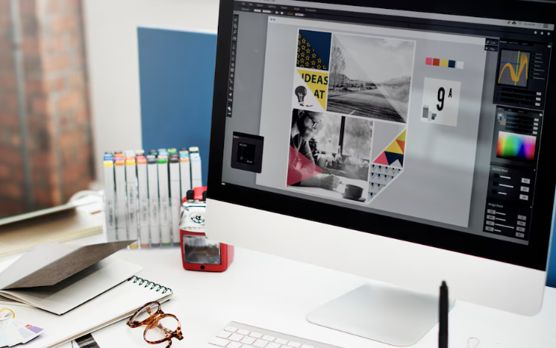

1.2.1. La composición

La composición puede interpretarse como la conceptualización inicial que da origen al diseño, entendiendo este como un producto orientado a un fin determinado. Se relaciona directamente con la organización y disposición de los elementos dentro del espacio visual, con el propósito de construir una imagen que comunique una idea de forma sencilla y directa a un público objetivo.

En este sentido, la composición establece la relación entre el tamaño, las texturas, los colores, los pesos visuales, la escala, las cantidades y todos los elementos que se integran en una propuesta gráfica. A partir de esta organización se estructura el mensaje visual que se desea comunicar. A continuación, se presentan los principios de la composición, los cuales orientan la correcta organización de los elementos gráficos.

SLIDE
Variedad | Se refiere a los distintos elementos (forma, color, ilustración, fotografía, entre otros) que incorpora el diseñador en una composición con el propósito de captar el interés mediante el uso de componentes contrastantes. | 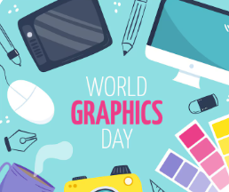  https://www.freepik.es/vector-gratis/dibujado-mano-ilustracion-dia-mundial-graficos_12979490.htm - fromView=search&page=1&position=0&uuid=d8336810-d1b9-46fe-a4e3-77cf1e490bf6&query=Dise%C3%B1o+gr%C3%A1fico+
Jerarquía | Se relaciona con el tamaño de los elementos y su vínculo con el resto, así como con el color y la disposición, con el fin de generar una condición de subordinación. Presenta tres subtipos:  - Alineación: los elementos ubicados a la derecha o en el margen inferior poseen mayor fuerza visual que aquellos situados a la izquierda o en la parte superior, ya que generan una sensación más liviana.  - Color: los colores vivos poseen mayor fuerza y generan un impacto visual superior al de los colores pastel, pálidos o tenues.  - Escala: se presenta cuando existe una relación matemática (proporción) entre las dimensiones de los distintos elementos, la cual puede expresarse mediante un número o una fórmula. | 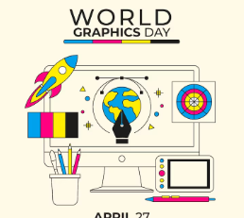  https://www.freepik.es/vector-gratis/ilustracion-plana-dia-mundial-graficos_12691031.htm - fromView=search&page=1&position=4&uuid=d8336810-d1b9-46fe-a4e3-77cf1e490bf6&query=Dise%C3%B1o+gr%C3%A1fico+
Unidad | El valor de la unidad radica en que cada elemento se organiza, se relaciona y genera fuerza y tensión, representando un conjunto integrado. La unidad puede lograrse por continuidad, repetición, continuación o proximidad. | 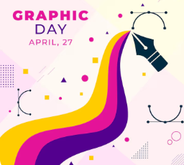  https://www.freepik.es/vector-gratis/ilustracion-plana-dia-mundial-graficos_12982270.htm - fromView=search&page=1&position=17&uuid=d8336810-d1b9-46fe-a4e3-77cf1e490bf6&query=Dise%C3%B1o+gr%C3%A1fico+
Contraste | Corresponde a la distinción entre uno o varios elementos para marcar una diferencia que permita resaltar aquello que se considera relevante. El contraste puede generarse por color, forma, tamaño y tipografía; por ejemplo, las formas angulares y alargadas amplían el campo visual y generan un efecto de magnificencia, mientras que las formas cortas transmiten humildad. | 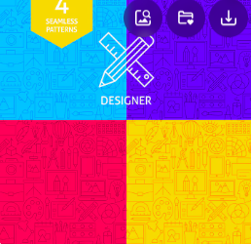  https://www.freepik.es/vector-premium/patrones-disenador-linea-ilustracion-vector-conjunto-fondo-contorno_19961805.htm - fromView=search&page=1&position=25&uuid=d8336810-d1b9-46fe-a4e3-77cf1e490bf6&query=Dise%C3%B1o+gr%C3%A1fico+
Ritmo | Consiste en la repetición regular de un patrón con el propósito de lograr armonía en la composición. El ritmo puede desarrollarse de forma regular o progresiva. |   https://www.freepik.es/vector-gratis/concepto-pagina-destino-proceso-diseno_5754516.htm - fromView=search&page=1&position=29&uuid=d8336810-d1b9-46fe-a4e3-77cf1e490bf6&query=Dise%C3%B1o+gr%C3%A1fico+
Equilibrio | Hace referencia a la armonía entre los elementos, de tal manera que ninguno predomine dentro del plano. Existen dos tipos de equilibrio:  - Simetría: a partir de un eje o plano se organizan elementos en relación exacta de forma, tamaño y posición, formando partes iguales pero contrapuestas.  - Asimetría: corresponde a una composición en la que una parte tiene mayor peso visual que las demás. Generalmente genera composiciones llamativas e incluso puede producir resultados más dinámicos que la simetría. Presenta tres tipos: reflexión, rotación y traslación. | 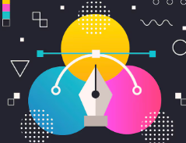  https://www.freepik.es/vector-gratis/ilustracion-plana-dia-mundial-graficos_12691197.htm - fromView=search&page=1&position=35&uuid=d8336810-d1b9-46fe-a4e3-77cf1e490bf6&query=Dise%C3%B1o+gr%C3%A1fico+
Proporción áurea | También denominada número áureo o divina proporción, corresponde al valor 1.618. Este número surge de la sucesión de Fibonacci, en la cual cada número resulta de la suma de los dos anteriores. Se asocia con patrones presentes en la naturaleza y ha sido aplicado en el arte y la pintura a lo largo de la historia. El uso de este principio favorece una proporción más armónica y visualmente agradable. | 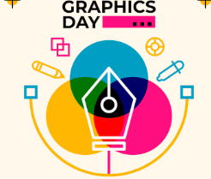  https://www.freepik.es/vector-gratis/ilustracion-plana-dia-mundial-graficos_12691135.htm - fromView=search&page=1&position=46&uuid=d8336810-d1b9-46fe-a4e3-77cf1e490bf6&query=Dise%C3%B1o+gr%C3%A1fico+

Después de revisar estos principios, es importante señalar que cada uno posee una relevancia particular dentro de la composición. Su estudio y aplicación conjunta permiten que el diseño logre transmitir de manera efectiva el mensaje previamente definido, fortaleciendo la claridad comunicativa y la coherencia visual del producto gráfico.

1.2.2. La teoría del color

Para abordar la teoría del color es necesario referirse primero a la percepción, ya que el color, en sí mismo, no existe como entidad material. Se trata de un atributo de los objetos que solo se manifiesta en presencia de la luz y que se genera como resultado de la diferencia en la percepción del ojo humano frente a distintas longitudes de onda. Este fenómeno recibe el nombre de espectro de la luz blanca.

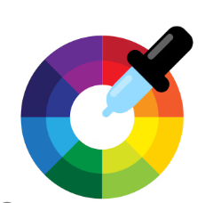  https://www.freepik.es/vector-premium/herramienta-goteo-rueda-color-guia-teoria-color-precision-coincidencia-colores-fundamentos-diseno-grafico_171111385.htm - fromView=search&page=1&position=14&uuid=9be85766-fd5f-4fcc-a731-79ceb33f605a&query=+teor%C3%ADa+del+color | El color es el resultado de la descomposición de la luz blanca. Un rayo de luz blanca, proveniente del sol, al atravesar un prisma se descompone en varios colores. A este fenómeno se le denomina color luz y corresponde al efecto óptico de la reflexión de la luz sobre los cuerpos, que al llegar a la retina permite captar estímulos que posteriormente son interpretados como color por el cerebro (Hernández Rentería, 1976, p. 8).

En la retina existen unas células denominadas conos, las cuales reaccionan de manera diferente según la longitud de onda de la radiación que reciben. Esta reacción se explica porque los conos contienen distintas sustancias sensibles a determinadas longitudes de onda, aunque también presentan una respuesta, en menor grado, frente a longitudes de onda cercanas, tanto superiores como inferiores.

La percepción del color implica que las ondas luminosas lleguen a los ojos, donde se transforman en impulsos nerviosos que son enviados al cerebro para su interpretación, generando así la sensación cromática (UCA, s.f., p. 15). | 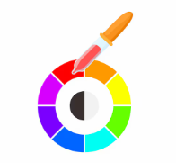  https://www.freepik.es/vector-premium/paleta-muestras-pintura-icono-pipeta-estilo-dibujos-animados-sobre-fondo-blanco_73807243.htm - fromView=search&page=1&position=19&uuid=9be85766-fd5f-4fcc-a731-79ceb33f605a&query=+teor%C3%ADa+del+color

En este contexto, Isaac Newton descubrió que la luz blanca del sol, al ser refractada (es decir, al cambiar de dirección al pasar de forma oblicua de un medio a otro con diferente densidad), se divide en los distintos colores que la componen. Cada uno de estos colores presenta una frecuencia de luz diferente, determinada por una mayor o menor desviación durante el proceso de refracción. Para comprender este fenómeno, se recurre al ejemplo del prisma de cristal, recurso fundamental para explicar la descomposición de la luz blanca en el espectro cromático.

Figura 1. Newton y el espectro de color
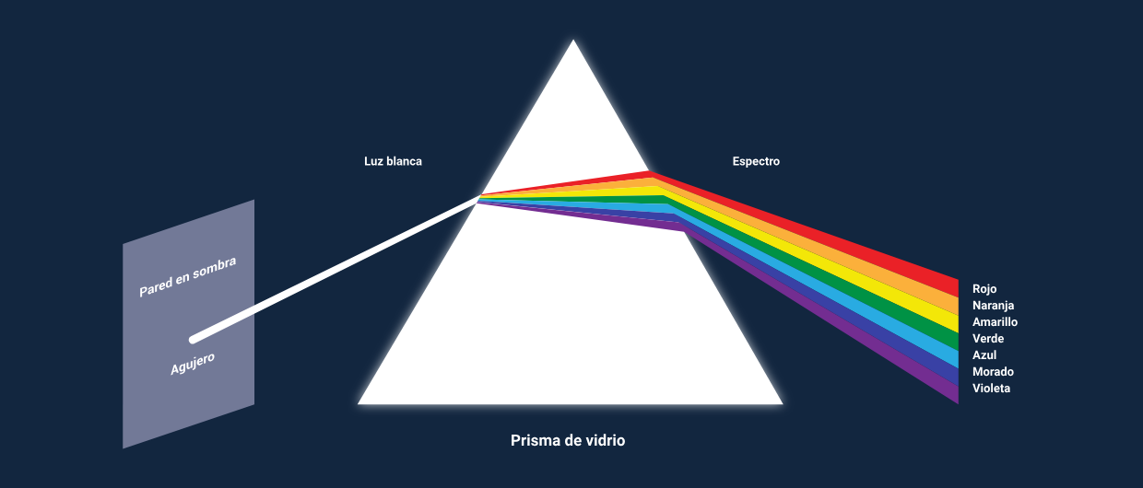

1.2.2.1 Tipos de teoría del color

Respecto a la teoría del color, se puede hablar de dos tipos: la síntesis aditiva y la síntesis sustractiva. Ambas explican la forma en que se generan los colores a partir de la combinación de otros, según el comportamiento de la luz o de los pigmentos.

Pestañas o acordeón
Teoría de la síntesis aditiva | Según Isaac Newton, los colores rojo, verde y azul componen la luz blanca y no pueden producirse mediante la mezcla de ningún otro color. Por esta razón, se consideran colores primarios o colores RGB (abreviatura del inglés Red, Green, Blue).  A partir de la combinación de dos colores primarios se obtienen los colores secundarios o colores aditivos secundarios, que corresponden al cian, el magenta y el amarillo. La combinación de los tres colores primarios produce el color blanco, mientras que la combinación de los tres colores secundarios da como resultado el color negro. La combinación de un color primario y uno secundario genera los colores terciarios.  Tabla 1. Síntesis aditiva  Figura 2. Síntesis aditiva del color (modelo RGB)  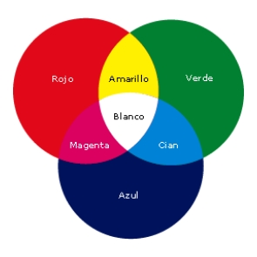
  Aspecto | Síntesis aditiva
  Colores primarios | Rojo, verde y azul (RGB).
  Colores secundarios | Cian, magenta y amarillo.
  Mezcla de primarios | Produce el color blanco.
  Mezcla de secundarios | Produce el color negro.
  Ámbito de aplicación | Televisores y monitores.
  Modelos de color | RGB, VGA, LAB, CIE XYZ, entre otros.
Teoría de la síntesis sustractiva | La teoría de la síntesis sustractiva se basa en la mezcla de pigmentos o materiales que absorben parte de la luz y reflejan el resto. En este modelo, los colores primarios son el cian, el magenta y el amarillo, conocidos como colores CMY.  La combinación de dos colores primarios sustractivos genera colores secundarios. Cuando se mezclan los tres colores primarios sustractivos se obtiene un color oscuro, cercano al negro, debido a la absorción casi total de la luz. Al igual que en la síntesis aditiva, la combinación de un color primario y uno secundario produce colores terciarios.  Tabla 2. Síntesis sustractiva  Este aspecto permite ampliar la comprensión sobre el significado y los usos del color. Sin embargo, para su correcta aplicación en el diseño gráfico, es necesario comprender las propiedades del color, las cuales se abordan a continuación.  Figura 3. Síntesis sustractiva del color (modelo CMY)  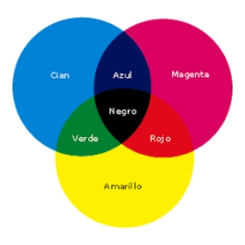
  Aspecto | Síntesis sustractiva
  Colores primarios | Cian, magenta y amarillo (CMY).
  Mezcla de primarios | Produce un color oscuro cercano al negro.
  Formación de secundarios | Resultado de la combinación de dos primarios.
  Colores terciarios | Combinación de un primario y un secundario.
  Ámbito de aplicación | Procesos gráficos y reproducción impresa.

1.2.2.2. Propiedades del color
Este aspecto permite ampliar la comprensión sobre el significado y usos del color. Sin embargo, para su correcta aplicación es necesario comprender las propiedades del mismo, las cuales permiten analizar y seleccionar los colores de manera adecuada dentro del diseño gráfico. Las propiedades del color permiten diferenciar, clasificar y utilizar los colores de forma consciente dentro de una composición visual.

Figura 4. Propiedades del color
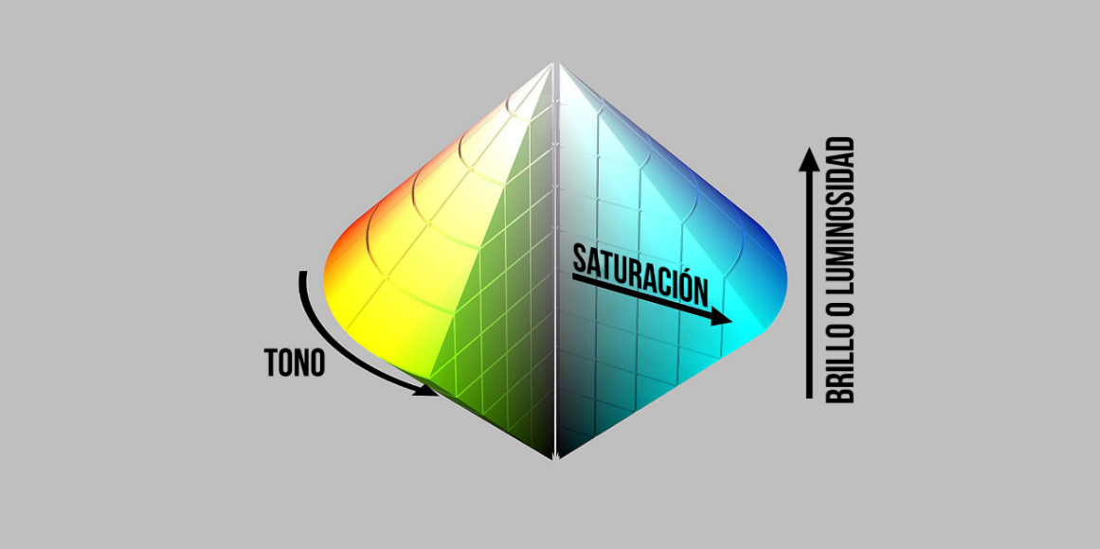

Infografía interactiva o acordeón

Tono | Es la cualidad propia del color que permite diferenciarlo de otro y constituye el medio por el cual se distingue ópticamente un color. Cada tono corresponde a un color específico. Existen tonos cálidos y tonos fríos.
Brillo o luminosidad | Corresponde a la intensidad lumínica de un color, determinada por su cercanía al blanco o al negro, lo que permite ganar claridad u oscuridad dentro de un mismo tono.
Saturación | Representa la intensidad o palidez de un tono y se relaciona con la pureza del color respecto del gris. A mayor presencia de gris, menor saturación del color.

1.2.2.3. Uso del color en el diseño
Ahora bien, el uso del color en el diseño se fundamenta en la selección adecuada de los colores con el propósito de generar en el receptor un efecto determinado. Este proceso contempla diversos aspectos relacionados con el significado simbólico y emocional de cada color, los cuales se desarrollan a continuación.

Acordeón( CADA UNO CON EL COLOR)
Rojo | El color de todas las pasiones, del amor al odio. El color de los reyes y del comunismo, de las alegrías y del peligro (Heller, 2008, p. 51). Expresa peligro, pasión, dinamismo, calidez y agresividad. Aunque puede causar fatiga, se utiliza por su alta capacidad para atraer la atención.
Naranja | Color de la diversión y del budismo. Exótico y llamativo, pero subestimado (Heller, 2008, p. 179). Se asocia con la juventud y surge de la mezcla del rojo y el amarillo, colores opuestos en muchos de sus significados. Es un color singular que puede alterar la percepción.
Amarillo | El color más contradictorio, asociado tanto al optimismo como a los celos, la diversión y la traición. El amarillo del oro y el amarillo del azufre (Heller, 2008, p. 83). Es el color más brillante de los cálidos, energizante, alegre, estimulante y expansivo, vinculado con la acción, el poder y la liberación.
Verde | El color de la fertilidad, la esperanza y la burguesía. Verde sagrado y verde venenoso. El color intermedio (Heller, 2008, p. 103). Es relajante y refrescante, asociado con la serenidad, la armonía, la naturaleza, la vida y la buena salud. Es un color muy variable, ya que pequeñas variaciones cromáticas no alteran su identidad.
Azul | Uno de los colores preferidos; asociado con la simpatía, la armonía y la fidelidad, a pesar de ser frío y distante. Del azul real al azul de los tejanos (Heller, 2008, p. 17). Inspira confianza y se relaciona con la estabilidad, la paz y la calma, aunque también puede asociarse con la tristeza o la frialdad.
Violeta | Del púrpura del poder al color de la teología, la magia, el feminismo y el movimiento gay (Heller, 2008, p. 191). Se vincula con la nobleza, el lujo, la sabiduría y la espiritualidad.
Negro | El color del poder, la violencia y la muerte. El favorito de los diseñadores y de la juventud. El color de la negación y de la elegancia (Heller, 2008, p. 125). Simboliza misterio, poder, sofisticación y elegancia, aunque también puede evocar tristeza e ira.
Blanco | Representa lo femenino y la inocencia. El color del bien y de los espíritus. El color más importante de los pintores (Heller, 2008, p. 153). En la cultura occidental también puede simbolizar esterilidad y frío, mientras que en otras culturas adquiere significados opuestos.

1.2.2.4 El círculo cromático

Una vez comprendido el uso y significado de cada color, resulta necesario conocer su base estructural, la cual se representa mediante el círculo cromático. Este se define como un esquema gráfico con forma circular que permite organizar los colores primarios y secundarios. | 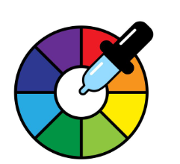  https://www.freepik.es/vector-premium/rueda-colores-gotero-seleccion-colores-digital_221155031.htm - fromView=search&page=1&position=28&uuid=9be85766-fd5f-4fcc-a731-79ceb33f605a&query=+teor%C3%ADa+del+color

En el círculo cromático, los colores ubicados de forma opuesta reciben el nombre de colores complementarios. Estos se definen como aquellos que no contienen ninguna proporción del color contrario. De este modo, el color complementario del azul cian es el rojo; el del magenta es el verde; y el del amarillo es el violeta.

Figura 5. Círculo cromático
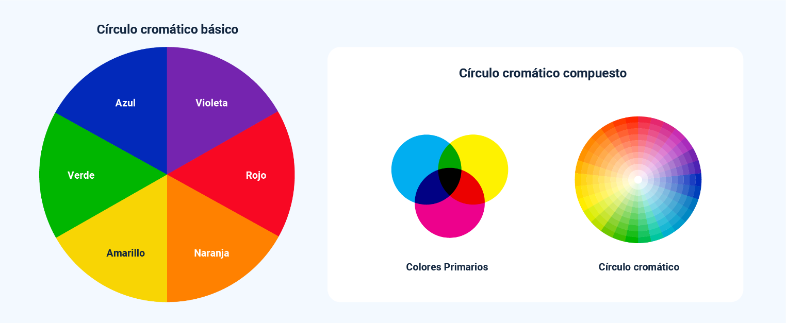

1.2.2.5. Armonía del color y fórmulas de combinación
Existen fórmulas basadas en el concepto de armonía del color, las cuales se obtienen mediante el uso del círculo cromático.

SLIDE
Complementarios | Son colores opuestos dentro del círculo cromático, como azul y naranja, o el clásico rojo y verde. Para evitar que la paleta resulte demasiado simple, se pueden agregar tonos más claros, más oscuros o con menor saturación. | Figura 6. Colores complementarios  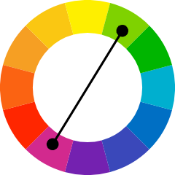  ecored-sena.github.io/TECNICO_INTEGRACION_CONTENIDOS_DIGITALES_CF1/img/img129.88ec070a.svg
Tríada | Se forma al trazar un triángulo dentro del círculo cromático y utilizar los colores ubicados en cada uno de sus vértices. Estas combinaciones suelen ser impactantes, especialmente cuando se emplean colores primarios y secundarios, por lo que se debe reflexionar cuidadosamente antes de elegirlas. | Figura 7. Combinación cromática en tríada  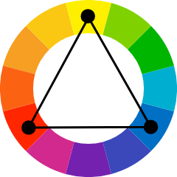  ecored-sena.github.io/TECNICO_INTEGRACION_CONTENIDOS_DIGITALES_CF1/img/img130.44855347.svg
Análoga | Se seleccionan colores consecutivos dentro del círculo cromático, como los rojos y anaranjados, o los azules y verdes. | Figura 8. Combinación cromática análoga  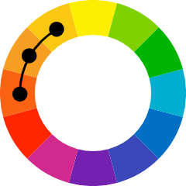  ecored-sena.github.io/TECNICO_INTEGRACION_CONTENIDOS_DIGITALES_CF1/img/img131.4f2533e4.svg
Complementarios divididos | Se utilizan los colores ubicados junto al color complementario. Esta combinación mantiene el contraste, pero ofrece más opciones tonales y resultados más interesantes. | Figura 9. Colores complementarios divididos  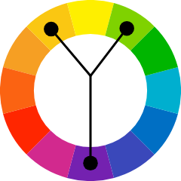  ecored-sena.github.io/TECNICO_INTEGRACION_CONTENIDOS_DIGITALES_CF1/img/img132.622321e7.svg
Tetraédrica | Forma un rectángulo dentro del círculo cromático y emplea dos pares de colores complementarios. Esta fórmula funciona mejor cuando se define un color dominante y los otros tres actúan como auxiliares. | Figura 10. Combinación cromática tetraédrica  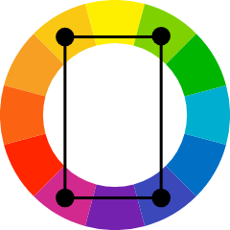  ecored-sena.github.io/TECNICO_INTEGRACION_CONTENIDOS_DIGITALES_CF1/img/img133.077f63de.svg
Monocromática | Se utiliza un solo color y, mediante la variación del brillo y la saturación, se generan diferentes tonos, garantizando coherencia en la combinación. | Figura 11. Combinación cromática monocromática    ecored-sena.github.io/TECNICO_INTEGRACION_CONTENIDOS_DIGITALES_CF1/img/img134.0c2045d7.svg

1.2.3. Leyes del diseño gráfico
Otro aspecto conceptual del diseño corresponde a las leyes o reglas que se aplican al diseño y a la composición. Estas leyes se derivan de diversos estudios sobre la percepción y la psicología humana, y explican la forma en que las personas organizan, interpretan y dan sentido a los estímulos visuales dentro de una composición.
A continuación, se presentan las principales leyes aplicadas al diseño gráfico y a la composición visual.

SLIDE
Ley de tercios | Consiste en dividir la imagen mediante dos líneas horizontales y dos verticales equidistantes, obteniendo nueve partes iguales. Los puntos de intersección, conocidos como puntos fuertes o calientes, se utilizan para ubicar los elementos que se desean destacar dentro de la composición. Según esta ley, los objetos no deben ubicarse únicamente en el centro, sino en los puntos fuertes, lo que incrementa el peso visual y genera una composición más equilibrada. | Figura 12. Ley de tercios  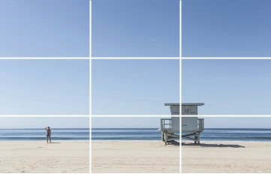  https://ecored-sena.github.io/TECNICO_INTEGRACION_CONTENIDOS_DIGITALES_CF1/img/img143.75ca24fd.jpg
Ley de horizonte | Deriva de la ley de tercios. Consiste en dividir la imagen en tres franjas horizontales iguales y definir cuál de ellas se desea resaltar dentro de la composición. | Figura 13. Ley de horizonte  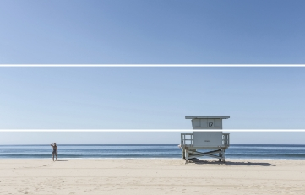  https://ecored-sena.github.io/TECNICO_INTEGRACION_CONTENIDOS_DIGITALES_CF1/img/img135.754ffa65.jpg
Leyes de la Gestalt | Sostienen la fascinación por la forma y la materia, permitiendo dominar y deducir incluso aquello que se encuentra detrás de la forma. En la Alemania de los años veinte, un grupo de psicólogos desarrolló una serie de teorías sobre la percepción visual humana, basadas en el principio de que el todo es más que la suma de las partes. Estas leyes explican el origen de las percepciones a partir de los estímulos y se fundamentan en pruebas y resultados estadísticos que, aunque no son unívocos, evidencian tendencias fuertes (Pereiro, 2007, p. 44). | Figura 14. Leyes de la Gestalt  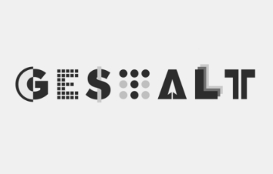  https://ecored-sena.github.io/TECNICO_INTEGRACION_CONTENIDOS_DIGITALES_CF1/img/img136.8b90ed61.jpg
Ley de figura-fondo | Es la más general de las leyes de la Gestalt. Parte del hecho de que, en el proceso perceptivo, se tiende a centrar la atención en un objeto o grupo de objetos (figura), mientras los elementos que los rodean se perciben como fondo. En algunos casos, figura y fondo pueden intercambiar sus roles, generando una relación reversible o ambigua. | Figura 15. Ley de figura-fondo  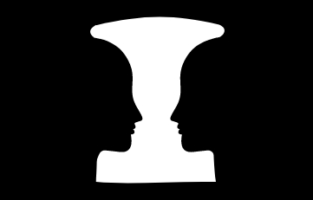  https://ecored-sena.github.io/TECNICO_INTEGRACION_CONTENIDOS_DIGITALES_CF1/img/img137.6a472b1b.jpg
Ley de la buena forma | También conocida como pregnancia, se basa en la observación de que el cerebro humano presenta una tendencia natural a la simplificación, la simetría, el equilibrio y el orden, organizando la información de la manera más simple y estructurada posible (Moreno, 2003, p. 236). | Figura 16. Ley de la buena forma (pregnancia)  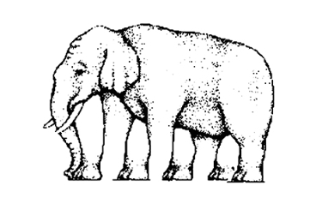  https://ecored-sena.github.io/TECNICO_INTEGRACION_CONTENIDOS_DIGITALES_CF1/img/img138.8696180c.jpg
Ley de cierre | El ser humano tiende a completar las formas a partir del todo. Cuando un objeto está incompleto o un espacio no se encuentra completamente cerrado, el cerebro percibe la figura como si estuviera completa. | Figura 17. Ley de cierre  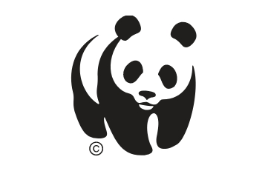  https://ecored-sena.github.io/TECNICO_INTEGRACION_CONTENIDOS_DIGITALES_CF1/img/img139.efffba6d.jpg
Ley del contraste | Se fundamenta en que los elementos no se perciben de forma aislada, sino en relación con otros. Existe una tendencia a identificar aquel elemento que sobresale del conjunto. El contraste puede generarse por color, forma, tamaño u otros factores visuales. | Figura 18. Ley del contraste  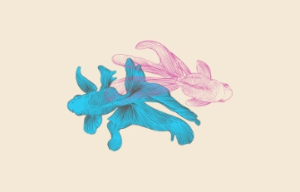  https://ecored-sena.github.io/TECNICO_INTEGRACION_CONTENIDOS_DIGITALES_CF1/img/img140.67e9470d.jpg
Ley de la proximidad | La cercanía espacial influye en la percepción visual, ya que los elementos ubicados próximos entre sí tienden a percibirse como una unidad. | Figura 19. Ley de la proximidad  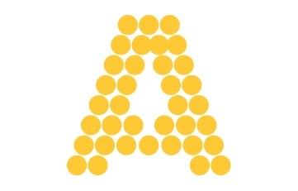  https://ecored-sena.github.io/TECNICO_INTEGRACION_CONTENIDOS_DIGITALES_CF1/img/img141.5e90c52b.jpg
Ley de la semejanza | Cuando los elementos se parecen entre sí o son iguales, se perciben como un conjunto. Existe una tendencia natural a relacionar los elementos que comparten similitudes en forma, color, dimensión, ubicación u otras características visuales. | Figura 20. Ley de la semejanza    https://ecored-sena.github.io/TECNICO_INTEGRACION_CONTENIDOS_DIGITALES_CF1/img/img142.f143ebc3.jpg

1.3. Elementos del diseño gráfico

Los elementos del diseño gráfico son herramientas visuales que se combinan para crear un diseño determinado y que, al igual que los fundamentos, buscan comunicar una idea o un significado de la manera más eficaz posible.

Wucius Wong, artista chino y autor del libro Fundamentos del diseño bi y tridimensional, reconoce cuatro grupos de elementos: conceptuales, visuales, de relación y prácticos. En este apartado se desarrollan únicamente los elementos visuales, ya que son los que permiten configurar las imágenes necesarias para la producción de contenidos gráficos. | 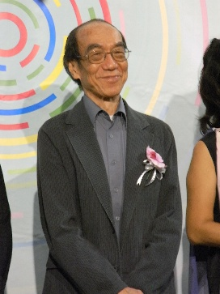  IMAGEN CREATIVE COMMONS

Además de los definidos por Wong, se incluyen cuatro elementos adicionales (línea, objeto, tipografía y espacio), al considerarse necesarios para el diseño gráfico.

Forma | Todo lo que se puede percibir tiene forma. La forma es un espacio delimitado y plano, de dos dimensiones (anchura y altura). Según el punto de vista del observador, se distinguen dos grupos: geométricas, que pueden construirse con regla o compás (triángulos, cuadrados, círculos), y orgánicas, que son menos esquemáticas, más libres y semejantes a las que se encuentran en la naturaleza. | 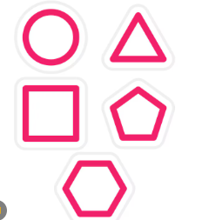  https://www.freepik.es/vector-premium/diseno-geometria-vectorial-formas-estilo-icono_193726823.htm - fromView=search&page=1&position=24&uuid=e6352250-eab8-4751-b42f-1cbcfdfa7efd&query=tri%C3%A1ngulos%2C+cuadrados%2C+c%C3%ADrculos
Medida | Todas las formas tienen un tamaño. Al comparar diferentes elementos se perciben tamaño, forma, distancia, peso y ubicación en el espacio. El tamaño es relativo cuando se describe en términos de magnitud o pequeñez, pero también es físicamente medible. |   https://www.freepik.es/vector-premium/manos-crean-plano-lapiz-concepto-ingeniero_44145763.htm - fromView=search&page=1&position=19&uuid=42baca96-37c6-4278-b4b1-b61e68006314&query=medida
Color | Generalmente la forma no puede separarse del color, ya que el color es la reacción de un objeto a los rayos de luz mediante los cuales se percibe. | 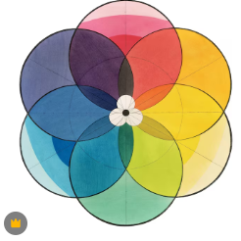  https://www.freepik.es/fotos-premium/escala-cromatica-colores-png-pegatina-fondo-transparente-remasterizado-rawpixel_414412723.htm - fromView=search&page=1&position=7&uuid=f54b0cab-cba8-431c-b278-2c16c6c41ed7&query=color+teoria
Textura | Es la apariencia externa de la forma y se percibe mediante la vista, generando la ilusión del tacto según el tratamiento de su superficie. Puede ser natural o artificial y se crea mediante patrones o repeticiones que aportan realismo y tridimensionalidad a los objetos planos. |  https://www.freepik.es/foto-gratis/fondos-pintados-mano-abstracto-acuarela_1007585.htm - fromView=search&page=1&position=2&uuid=fe909cd9-eafd-4f43-a795-15fc40bff610&query=color+texturas
Línea | Según Jaime P. Llaseras (s.f.), la línea está formada por una sucesión de puntos y constituye el elemento visual básico de todo diseño gráfico. La línea conecta la trayectoria de un punto a otro y se caracteriza por su grosor, color, textura y estilo. | 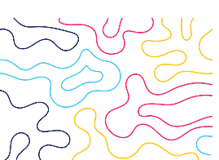  https://www.freepik.es/vector-gratis/fondo-abstracto-garabatos-dibujados-mano-colores-llamativos_422891035.htm - fromView=search&page=2&position=0&uuid=39cd4000-63eb-4e98-aa8b-ed86af0723cd&query=lineas
Objeto | Es una forma que adquiere propiedades tridimensionales, creando la ilusión de profundidad y realzando el volumen mediante el uso de la luz, la sombra y la perspectiva. Los objetos se miden por su anchura, altura y profundidad, y pueden ser geométricos u orgánicos. |   https://www.freepik.es/vector-gratis/fondo-flotante-diferentes-formas-3d_13295359.htm - fromView=search&page=1&position=10&uuid=906c0d04-ce9d-4d64-9f80-c99db2978f2f&query=objetos+3d+dise%C3%B1o
Espacio | Es la distancia o área alrededor o entre los elementos de un diseño y determina la esencia visual y el dinamismo de la composición. Puede ser positivo, cuando corresponde a las formas donde recae la atención, o negativo, cuando corresponde al espacio entre los elementos, el cual resulta igualmente fundamental para la composición. | 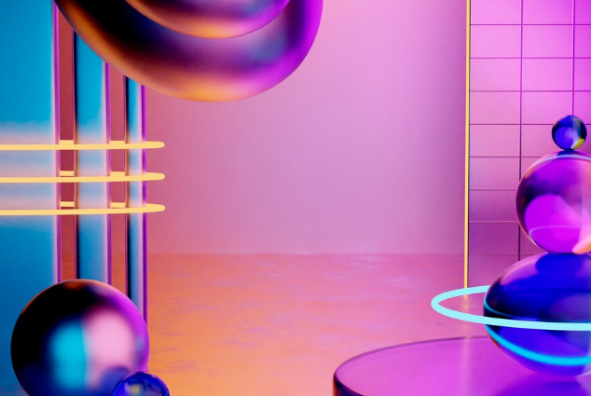  https://www.freepik.es/foto-gratis/fondo-neon-abstracto_63964435.htm - fromView=search&page=1&position=24&uuid=4f940c91-df51-4320-9121-d15ff3948d8d&query=espacio+dise%C3%B1o++3d+dise%C3%B1o
Tipografía | El uso de letras o palabras es una de las formas más directas de comunicación visual y uno de los elementos más utilizados en el diseño gráfico. La tipografía no solo comunica palabras, sino que su estilo y disposición aportan significado a la composición. Cada carácter tipográfico resulta de la combinación de formas geométricas y orgánicas. | 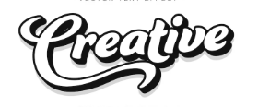  https://www.freepik.es/vector-gratis/efecto-texto-creativo-editable-estilo-texto-moderno-creativo_67810613.htm - fromView=search&page=1&position=2&uuid=5fd5309c-5601-4bab-b84f-713fd9e8d082&query=tipografia

1.3.1 Tipografía
Sobre la tipografía se pueden estudiar tres aspectos principales, los cuales permiten comprender su estructura, su impacto perceptivo y su correcta aplicación dentro del diseño gráfico.

Acordeón
Anatomía tipográfica | Comprende todas las características de las tipografías que pueden descomponerse y sintetizarse. La anatomía de los caracteres es lo que otorga a la tipografía su propio estilo y aspecto. A partir de su anatomía, las tipografías pueden agruparse en serif, sans serif, script y *decorativas. La serifa o remate es un elemento identificador que refuerza la legibilidad del texto.
Psicología de la tipografía | Al igual que ocurre con el color, la selección de la tipografía se relaciona con la idea o mensaje que se quiere transmitir, puesto que cada tipo de letra produce sensaciones y valores perceptibles. “Está probado que la forma visual y el estilo de cada familia tipográfica provoca una emoción diferente que puede ser usada para transmitir diferentes conceptos” (Hemisferio Digital, 2017).
Familia tipográfica y su clasificación | Una familia tipográfica agrupa todas las variaciones posibles de un tipo de letra o fuente específica, como los diferentes grosores, anchos y cursivas. Entre las familias tipográficas se encuentran la Universe, Times Roman y la Garamond. Muchas familias reciben el nombre de su creador o de la publicación en la que se emplearon por primera vez (Ambrose y Harris, 2007, p. 82). En el siglo XX se realizaron tres clasificaciones tipográficas. La última fue desarrollada por la ATypI en 1962 (Association Typographique Internationale), integrando las clasificaciones de François Thibaudeau (1921), Maximilien Vox (1952) y Aldo Novarese (1957). Esta clasificación distingue once familias agrupadas en cuatro conjuntos:  - Tipografías Roman (Romanas, Egipcias o Mecanas, Incisas)  - Tipografías Palo Seco (Humanistas, Geométricas, Grotescas, Neogrotescas)  - Tipografías de Escritura (Script) (Caligráficas, Manuales, Góticas)  - Tipografías de Fantasía o decorativas, que reinterpretan elementos formales fuera de toda norma, incorporando elementos variables de diversa naturaleza.
Tipografía digital | Gracias a los avances tecnológicos se ha pasado de la fotocomposición a la tipografía digital, diseñada a partir de vectores para su visualización en cualquier tipo de pantalla o dispositivo móvil. Los formatos más tradicionales utilizados en los sistemas operativos son: TrueType Font (.ttf), OpenType Font (.otf), Embedded OpenType (.eot) y Web Open Font Format (.woff y .woff2). Las tipografías web son una función del CSS (lenguaje para la composición y estructuración de páginas web HTML o XML) que permite especificar los archivos tipográficos que se descargan junto con un sitio web a medida que el usuario accede a él. Las tipografías web pueden crearse o seleccionarse a partir de catálogos existentes. Entre las herramientas para creación se encuentra MyScriptFont, y también es posible diseñarlas en Adobe Illustrator. Para la selección de tipografías existentes se dispone de servicios como Google Fonts, Typekit de Adobe, Typography y Creative Market, donde se ofrecen tipografías gratuitas y con licencias de pago.

2. Diseño digital

Al tratarse de un área relativamente reciente, las definiciones de diseño digital pueden abordarse desde distintas perspectivas, lo que dificulta establecer una definición única y ampliamente consensuada. Desde una primera aproximación, puede afirmarse que, en relación con el diseño gráfico tradicional, el diseño digital nació y se desarrolló para ser utilizado en la virtualidad de Internet y en las aplicaciones digitales. No obstante, esta interpretación deja por fuera aquellos diseños que se elaboran mediante programas informáticos, pero que están destinados al mundo físico o “real”.

Otra perspectiva asocia el diseño digital principalmente con los desarrollos orientados al marketing digital, abarcando productos destinados a la publicidad digital como newsletters, banners, videos e infografías. Sin embargo, esta definición resulta limitada, ya que excluye otros productos que no están directamente relacionados con la publicidad, como la animación, la producción de contenidos digitales o la fotografía digital (retoque). | 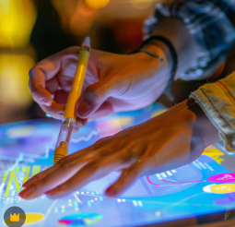  https://www.freepik.es/fotos-premium/primer-plano-manos-interactuando-pantalla-tactil-vibrante-usando-boligrafo-que-muestra-tecnologia-moderna-e-interfaz-digital_245131130.htm - fromView=search&page=1&position=21&uuid=68072dec-6619-46d6-8aa0-dff5ff050b47&query=Dise%C3%B1o+digital

De igual manera, el diseño digital puede entenderse como el enfoque encargado de dar solución a problemas reales derivados de la interacción entre las personas y la presencia digital de las empresas, especialmente en el desarrollo de páginas web. A partir de estas aproximaciones, la definición que mejor se ajusta a los contenidos formativos del programa tecnológico Técnico en Integración de Contenidos Digitales es la siguiente:

El diseño digital comprende la creación de productos visuales como herramientas principales de los contenidos digitales, ya sea con fines publicitarios, informativos o de entretenimiento. Asimismo, se encarga de ofrecer soluciones orientadas a la mejora de la experiencia de los usuarios en Internet. El diseño digital crea y programa.

2.1. El diseño web

El diseño web es un área del diseño digital que se encarga de desarrollar interfaces digitales, sitios y aplicaciones web, haciendo uso de lenguajes específicos como HTML.

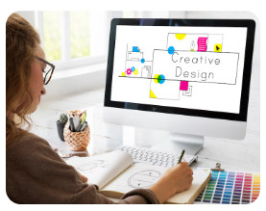  https://www.freepik.es/foto-gratis/concepto-creatividad-diseno-ideas-creativas_17133684.htm - fromView=search&page=1&position=46&uuid=68072dec-6619-46d6-8aa0-dff5ff050b47&query=Dise%C3%B1o+digital | El diseñador web tiene la misión de enlazar al usuario con el mundo informativo de manera eficaz y agradable. La hipermedia permite, además del acceso a la información, satisfacer los requerimientos y gustos de millones de navegantes. Por esta razón, resulta primordial contar con un criterio de diseño previo a la creación de un sitio web (Bustos, p. 29).

Es frecuente confundir los términos diseño web y desarrollo web. Aunque se encuentran estrechamente relacionados, sus propósitos son distintos.

Tabla 4. Diferencias entre diseño web y desarrollo web

Diseño web | Desarrollo web
Cubre las fases del proyecto relacionadas con la navegación, la usabilidad, la interacción, la arquitectura de la información y la parte gráfica del sitio web. | Corresponde a la programación necesaria para la construcción del sitio web.
Se enfoca en la experiencia del usuario y en la organización visual e interactiva del contenido. | Se divide en la parte del cliente y la parte del servidor, que pueden estar conectadas o no.
Define cómo se presenta y se estructura la información para el usuario. | Construye la lógica interna del sitio, las bases de datos y los mecanismos de seguridad.

En la parte del cliente, se emplean HTML y CSS como código básico para la creación de páginas web, y JavaScript y DOM para la interacción con el usuario. En la parte del servidor, se trabaja con lenguajes como PHP, ASP.NET y JSP, los cuales permiten construir el back-end, es decir, la parte del sitio que el usuario no percibe directamente. Su función principal es el diseño de bases de datos y la seguridad de la web.

Cuando ambas partes se comunican, se habla de programación cliente-servidor, lo que posibilita la interacción del usuario con los contenidos almacenados en bases de datos, el registro de nuevo contenido y la creación de cuentas de usuario (Barba, p. 8). | 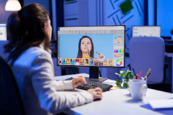  https://www.freepik.es/foto-gratis/creador-creativo-que-realiza-retoques-retratos-grado-color-altas-horas-noche-oficina-edicion-profesional_16095345.htm - fromView=search&page=2&position=8&uuid=68072dec-6619-46d6-8aa0-dff5ff050b47&query=Dise%C3%B1o+digital

2.2. Principios del diseño web
Al diseñar un sitio web, es necesario considerar ciertos principios clave que permiten que el usuario pueda realizar correctamente las actividades y procesos previstos por el diseñador. Estos principios se conocen como principios de diseño web.

Pestañas
Navegabilidad | Se refiere a la forma en que el usuario se desplaza dentro de un sitio web, considerando la facilidad con la que puede realizar las acciones previstas. Un sitio navegable facilita la localización de la información y la orientación del usuario, y debe permitir responder con claridad a tres preguntas: ¿dónde estoy?, ¿dónde he estado? y ¿a dónde puedo ir? | 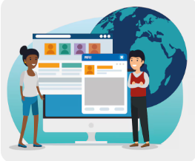  https://www.freepik.es/vector-gratis/nina-nino-mensaje-perfil-social_5676715.htm - fromView=search&page=1&position=24&uuid=43837e94-4097-4ffb-b3df-8dd69163e9e1&query=navegacion++web+
Accesibilidad | Corresponde a la posibilidad de acceso a la página web y a sus contenidos por parte del mayor número de personas, independientemente de sus conocimientos, capacidades o discapacidades (físicas, intelectuales o técnicas), y sin depender de condicionantes tecnológicos específicos. Este principio es uno de los primeros en considerarse al crear un sitio web. | 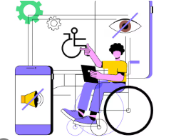  https://www.freepik.es/vector-premium/ilustracion-vector-concepto-abstracto-accesibilidad-electronica_32869265.htm - fromView=search&page=1&position=33&uuid=9a45c8e5-b56d-400b-8b06-3d0c516e38dc&query=Accesibilidad+web+ciego
Usabilidad | Uno de los investigadores más relevantes en este campo, Jakob Nielsen, define la usabilidad como “todos aquellos procedimientos que persiguen mejorar la facilidad de uso para el usuario durante el proceso de navegación” (Nielsen, 2003), destacando la orientación al usuario como una de sus dimensiones más importantes. | 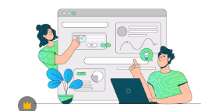  https://www.freepik.es/vector-premium/comunicacion-traves-sitio-web-o-ilustracion-vectorial-mensajero-escribir-enviar-mensajes-texto-estilo-plano-conversar-texto-linea-concepto_58330484.htm - fromView=search&page=1&position=6&uuid=5d9e7e0a-922e-44d6-a665-cd42ae682dd4&query=usabilidad+++web+

2.3. Enfoques de la usabilidad
De acuerdo con Shackel (1991), la usabilidad contempla los siguientes aspectos:

Tarjetas
Eficacia | Relacionada con el desempeño en el cumplimiento de las tareas durante la interacción, considerando la rapidez y la cantidad de errores. |   https://www.freepik.es/icono/objetivo_1232861 - fromView=search&page=1&position=1&uuid=2baf02a7-b2de-46b1-b94e-b5d7902e1f41
Aprendizaje | Tiempo que requiere un usuario principiante para aprender a utilizar el sistema con un entrenamiento específico. |   https://www.freepik.es/icono/conocimiento_18514278 - fromView=search&page=1&position=1&uuid=3bc3cb34-c8bf-4196-92a8-88ccfb847b1c
Flexibilidad | Capacidad del sistema para adaptarse a diferentes tareas y entornos. |   https://www.freepik.es/icono/flexibilidad_13728411 - fromView=search&page=1&position=0&uuid=b3e4a1e1-2d57-4eb1-9a61-ae99e95e9637
Actitud | Niveles aceptables de costos humanos en términos de cansancio, molestia, frustración y esfuerzo personal. |  https://www.freepik.es/icono/aprobacion_2473055 - fromView=search&page=1&position=0&uuid=86354aef-03a2-429f-81b7-2919d6237adb

Según Alcántara y Del Barrio (2016), la usabilidad presenta dos facetas:

Para Montaño y Montero (2015), la usabilidad también se asocia con los métodos que mejoran la experiencia de uso durante el diseño o rediseño de un sitio web, convirtiéndose en un aspecto de interés al aportar valor añadido mediante la gestión del marketing.

2.4. Arquitectura web
El diseño y la arquitectura de información de las páginas web son “el resultado de la actividad de clasificar, describir, estructurar y etiquetar los contenidos del sitio” (Leyva, Alarcón, Barrera y Ortegón, 2017). Antes de proyectar o diseñar una página web, es necesario seguir los lineamientos de la etapa de creación, tal como se presenta:

Slide
Análisis de la información | Es necesario hacer un análisis de la información que contendrá la página. Esto implica recolectar toda la información posible sobre el contenido, analizar a quién estará dirigida e identificar qué tipo de ideas y valores se quiere comunicar, valiéndose de herramientas tipográficas, el color y la composición, para que la ejecución sea simple y precisa. | 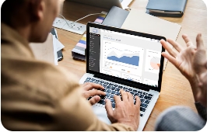  https://www.freepik.es/foto-gratis/personas-que-trabajan-computadora-portatil-reunion_3532662.htm - fromView=search&page=1&position=0&uuid=e496b043-7955-4b9a-b3b1-ccb837e6d4b1&query=analisis+informacion+web
Definición de objetivos | Los objetivos fijados deben estar definidos, ya sea que se busque educar, informar o conducir a una acción de compra, donde la marca puede ser ya conocida y no requerir mayores preámbulos. | 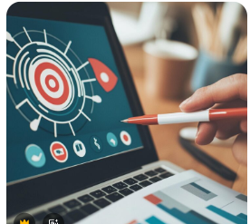  https://www.freepik.es/imagen-ia-premium/vista-detallada-campana-publicidad-ppc-payperclick_373519395.htm - fromView=search&page=1&position=12&uuid=91d72a51-d0e5-47f7-8e5b-89094278eaea&query=objetivos+pagina+web
Estructuración | Para crear una estructura con toda la información y los elementos recopilados, es necesario conocer herramientas de diseño como el wireframe y el mockup, las cuales permiten organizar textos, imágenes, botones e hipervínculos, así como las páginas con las que se enlazará el contenido, ofreciendo una idea cercana al resultado final. | 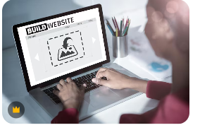  https://www.freepik.es/fotos-premium/imagen-compuesta-imagen-compuesta-interfaz-sitio-web-construccion_27526899.htm - fromView=search&page=1&position=11&uuid=aafed2db-318c-481c-a754-c25e8189a828&query=estrusturacion++pagina+web

Para la estructuración visual inicial de un sitio web se emplean herramientas de bocetación como el wireframe y el mockup:

Pestañas
Wireframe | Prototipo de una página web o de una aplicación que se realiza en una plantilla y que no incluye color, tipografía, imágenes ni gráficos. Puede realizarse a mano o en el computador y no contempla la funcionalidad de la web.  Antes de la elaboración del layout (distribución y forma), se crea este esquema básico que permite entender cómo quedará el producto final. De esta manera pueden verificarse errores o aspectos negativos. El wireframe se modifica las veces necesarias hasta llegar al resultado deseado. | 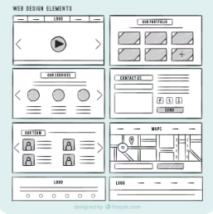  https://www.freepik.es/vector-gratis/pack-elementos-web-dibujados-mano_848555.htm - fromView=search&page=1&position=10&uuid=3e42a657-01fd-49f6-9160-dadad5493399&query=Wireframe
Mockup | Un mockup es un bosquejo o prototipo que se utiliza en la fase final del desarrollo de sitios web y aplicaciones, y sirve para exhibir o probar un diseño y para conocer la opinión del cliente, los usuarios o consumidores.  Esta maqueta, a diferencia del wireframe, integra todos los elementos que contendrá el diseño, acercándose mucho al diseño final.  Un mockup clásico es estático. Sin embargo, las herramientas de maquetación permiten integrar funciones simples como enlaces. Dependiendo de la complejidad, pueden clasificarse como diseños de mediana o alta fidelidad y aproximarse a los prototipos. A diferencia de la maqueta estática, los prototipos son siempre interactivos y contienen la mayoría de las funciones de la página web o aplicación planificada. | 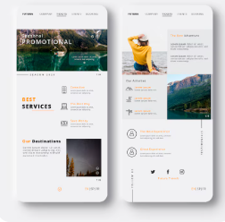  https://www.freepik.es/vector-gratis/viaja-mejor-aplicacion-movil-servicios_7534097.htm - fromView=search&page=1&position=8&uuid=40bde736-d32b-4cf4-ad63-ed69f535333f&query=Mockup+pagina+web

La arquitectura web implica considerar si el resultado final será un sitio capaz de resolver las necesidades del negocio y servir a las de los clientes. El arquitecto web diseña y coordina el desarrollo de sitios web, los cuales constituyen una integración compleja de sistemas como bases de datos, servidores, redes y componentes de respaldo y seguridad. El desarrollo web requiere protocolos de comunicación entre dispositivos hardware, conocimientos de lenguajes de programación, estructuras de bases de datos, el protocolo TCP/IP, el lenguaje HTML y otros elementos técnicos.

Las piezas esenciales de la arquitectura web son: servidores, bases de datos, redes, HTML, componentes de respaldo y seguridad, inteligencia de contenidos web, organización de componentes y organización de las llamadas entre páginas (interlinking). | 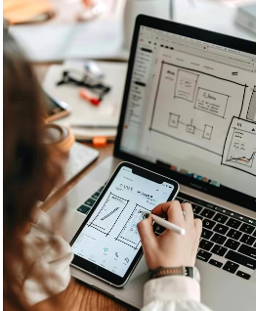  https://www.freepik.es/imagen-ia-premium/disenador-uxui-esbozando-wireframes-tableta-portatil-que-muestra-prototipos-interfaz-usuario_395121357.htm - fromView=search&page=1&position=28&uuid=a9247c52-b903-4110-9d0f-88936df1a72b&query=arquitectura+web

El HTML es la pieza más relevante para los contenidos de este programa. Corresponde a la sigla Hyper Text Markup Language (Lenguaje de Marcas de Hipertexto) y es el principal lenguaje de marcación utilizado para el desarrollo de páginas web.

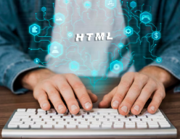  https://www.freepik.es/foto-gratis/persona-que-trabaja-html-computadora_36190661.htm - fromView=search&page=1&position=1&uuid=06afe5e2-b276-40b2-b496-a744c1c918ef&query=lenguaje+html | Según Next U (s.f.), el HTML es un lenguaje abstracto que utilizan las aplicaciones para representar documentos completos, como las páginas web, los cuales pueden transmitirse fácilmente a través de Internet. Los navegadores procesan e interpretan estos documentos mediante analizadores de HTML.

El lenguaje HTML se define a partir de etiquetas delimitadas por los símbolos < y >, por ejemplo: <etiqueta>. Estas etiquetas describen los elementos que se desean representar en una página web. En <title>Internet básico, email, descargas y compras en línea</title> la etiqueta title indica el título del documento.

2.4.1. Experiencia de usuario (UX)

Según Bigné, Ruiz y Andreu (2004), la experiencia del usuario se refiere a los factores que influyen en la exploración, la satisfacción y las intenciones de comportamiento o transacciones electrónicas futuras, tanto personales como externas, que pueden afectar la experiencia del usuario en una página web.

Aunque guarda relación con la usabilidad, la experiencia de usuario abarca más aspectos. Según Jakob Nielsen (2003), la UX integra todos los aspectos de la interacción entre el usuario final y la compañía, sus servicios y productos. Incluye la relación usuario-producto y usuario-proveedor, y parte del reconocimiento de las necesidades exactas del cliente, seguido por la sencillez y la elegancia que caracterizan a los productos fáciles de usar. | 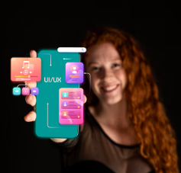  https://www.freepik.es/foto-gratis/representaciones-experiencia-usuario-diseno-interfaz_37153469.htm - fromView=search&page=1&position=0&uuid=54d66227-2d4f-4234-b776-57bf1bd35c2a&query=usuario+ux

Para crear una buena experiencia de usuario, el diseñador debe comprenderla y diseñarla de principio a fin, considerando no solo los aspectos estéticos y funcionales, sino también la psicología cognitiva, las necesidades del usuario y los requerimientos del negocio. Las percepciones del cliente sobre un producto o servicio están influenciadas por las experiencias y sensaciones vividas durante su uso. Una buena experiencia de usuario produce clientes satisfechos, dispuestos a pagar más por productos y servicios de calidad.

2.4.2 Diseño de contenidos
El diseño de contenidos es un aspecto a tener en cuenta, aunque no se desarrolla con profundidad. Sarah Winters, fundadora de Content Design of London, lo define como un planteamiento que comienza con la identificación de la necesidad del usuario para crear un conjunto de textos y elementos visuales que proporcionen una solución adecuada.

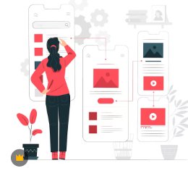  https://www.freepik.es/vector-premium/ilustracion-concepto-flujo-usuario_7407437.htm - fromView=search&page=1&position=12&uuid=54d66227-2d4f-4234-b776-57bf1bd35c2a&query=usuario+ux | El diseño de contenidos no se limita a la escritura de contenidos útiles y funcionales, sino que identifica la mejor manera de presentarlos para satisfacer expectativas y necesidades, ya sea mediante infografías, videos, gráficos, folletos o artículos.

2.4.3. Software y herramientas de diseño digital
Las herramientas de diseño son elementos, formatos, medios o programas de computador que se utilizan para diseñar. Influyen en los procesos de producción, expresión y percepción de las ideas de diseño, por lo que deben aplicarse con habilidad.

Las nuevas ideas pueden surgir mediante la experimentación con herramientas y métodos actuales facilitados por la tecnología. La velocidad del avance tecnológico hace compleja la actualización permanente de las herramientas relacionadas con el diseño de contenidos para Internet. |   https://www.freepik.es/vector-premium/diseno-pagina-web-e-iconos-telefonos-inteligentes_17555810.htm - fromView=search&page=2&position=18&uuid=69e3c85d-6792-49e6-9d5b-d5c983cb0703&query=herramientas+dise%C3%B1o+digital

3. Lenguaje audiovisual

El lenguaje audiovisual se compone de elementos visuales y sonoros que funcionan como signos dentro de un sistema de comunicación. Está conformado por una serie de elementos considerados propiamente signos (escala de planos, composición, color, etc.), cuyo valor es inmutable y denotativo, y por otros elementos principalmente connotativos que varían constantemente y movilizan el subconsciente, como lo señalaba Serguéi Eisenstein en el libro La forma del cine. | 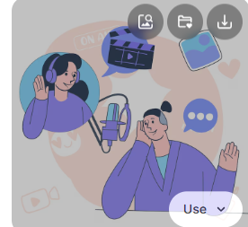  https://www.freepik.es/vector-premium/discusion-podcast-virtual-anfitriones-masculinos-femeninos-ilustracion-vectorial-interfaz-llamadas-video_418291532.htm - fromView=search&page=1&position=15&uuid=6b9437d1-af34-48a0-b372-d41fdae2587d&query=Lenguaje+audiovisual

Para Eisenstein (1999), el lenguaje audiovisual está integrado por un conjunto de símbolos y normas claras de utilización. Asimismo, contiene elementos morfológicos, una gramática propia y elementos estilísticos determinados. Sus características generales se presentan a continuación.

Tarjetas
Sistema multisensorial | Es un sistema de comunicación visual y auditivo en el que los contenidos icónicos prevalecen sobre los verbales. |   https://www.freepik.es/icono/sensorio_17859681 - fromView=search&page=1&position=21&uuid=77772008-9a67-4fed-bd98-04d1b32bb584
Procesamiento global | Promueve un procesamiento global de la información, proporcionando al receptor una experiencia unificada. |   https://www.freepik.es/icono/proceso_12112458 - fromView=search&page=1&position=9&uuid=c0e789fa-d482-4d00-b13a-eee8d24ee72f
Lenguaje sintético | Origina un encadenamiento de elementos que solo adquieren sentido cuando se consideran en conjunto. | 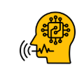  https://www.freepik.es/icono/voz_10349566 - fromView=search&page=1&position=9&uuid=d3c6c8df-8e68-4d50-85ee-ef28ca909ace
Predominio de lo afectivo | Moviliza la sensibilidad antes que el intelecto, generando un entorno de afectividad que condiciona los mensajes cognitivos. |   https://www.freepik.es/icono/corazon_3387999 - fromView=search&page=1&position=80&uuid=1061bf03-fff0-405c-aaf4-670483dd57bc

Igualmente, los teóricos del tema consideran diversos aspectos que componen el lenguaje audiovisual, los cuales se pueden apreciar en el siguiente video.

VIDEO SENA

Cuando se habla de géneros en el medio audiovisual, generalmente se hace referencia a la ficción, el publicitario, el docudrama, el informativo y el de entretenimiento.

El formato corresponde a la manera de aplicar el género. Una vez definido el género, se debe determinar el formato que mejor se ajuste al contenido audiovisual. |   https://www.freepik.es/vector-gratis/popular-tv-guess-word-game-show-television-momento-final-composicion-dibujos-animados-concursantes-anfitriones-ganador_6845851.htm - fromView=search&page=1&position=0&uuid=d5c1a0f8-9f7d-4870-80ee-49d0d44953a9&query=reality+show | En este punto se elige entre una docuserie, un reality show, un reportaje o la novela tradicional, entre otros formatos que surgen a partir de las nuevas necesidades del consumidor.

La industria audiovisual actual se desarrolla a una velocidad acelerada y, en respuesta a la demanda de la audiencia, crea y reconfigura productos híbridos que deben incorporarse a los estudios del lenguaje audiovisual. A continuación, se presenta una clasificación general de los géneros.

Slide
Género ficción | Es una historia inventada que se puede presentar o adaptar a un formato de comedia, miniserie o película, o algún nuevo formato digital como docu game, docu show, psico show, una micronarrativa de instagram. | 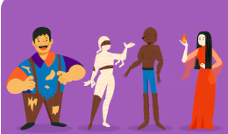  https://www.freepik.es/vector-gratis/coleccion-dibujada-personajes-halloween_9456904.htm - fromView=search&page=1&position=7&uuid=fde76e73-1c75-434e-9163-c6d2ed9eb284&query=G%C3%A9nero+ficci%C3%B3n
Género publicitario | Su finalidad es persuadir. Se caracteriza por su corta duración y permanencia efímera. Puede representarse mediante comerciales, televentas, videos, noticias publicitarias o publicity, patrocinios en redes sociales y programas de entretenimiento, entre otros. | 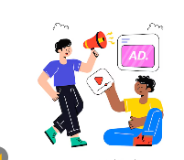  https://www.freepik.es/vector-premium/equipo-haciendo-marketing-digital-diseno-estilo-plano-ilustracion-vectorial-ilustracion-stock_72274142.htm - fromView=search&page=1&position=6&uuid=ee53136e-9d83-4ccc-97ae-1637255ccb50&query=publicidad
Género docudrama | Se ocupa de historias efímeras, no necesariamente fieles a la realidad, donde prima el espectáculo y el espectador adopta un rol de voyeur. Algunos de sus formatos son el reality show, el talk show, la docuserie, la cámara oculta y los celebrity shows. |   https://www.freepik.es/vector-gratis/fondo-concurso-talentos-dibujado-mano_34859918.htm - fromView=search&page=1&position=3&uuid=f609dc1e-36d4-4197-8225-8c639038fdce&query=reality+show
Género informativo | Tiene como referencia hechos que han sucedido realmente, por lo que puede asociarse al documental. Entre sus formatos se encuentran el informativo diario clásico, tanto televisivo como en canales digitales. | 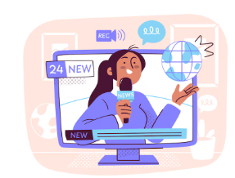  https://www.freepik.es/vector-premium/ilustracion-concepto-transmision_236238670.htm - fromView=search&page=1&position=5&uuid=b4fbed3b-1599-4195-a5d9-b1735ae3b210&query=noticias
Género de entretenimiento | Se relaciona con la competición, la exhibición y el humor. Adopta formatos como concursos de azar (quiz shows o game shows), sketches, comedia en vivo o stand-up comedy, videos caseros en plataformas como Kwai o TikTok, y la transmisión en directo de acontecimientos por medios tradicionales o digitales. | 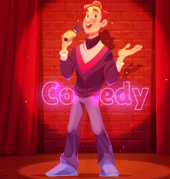  https://www.freepik.es/vector-gratis/fondo-dibujos-animados-stand-up-comedy_19965477.htm - fromView=search&page=1&position=1&uuid=7e5a41e4-3b1a-48cd-863c-78b16d6dc783&query=stand+up+comedy

De igual manera, en la actualidad existen diversos formatos audiovisuales para Internet que hacen parte de las estrategias digitales.

Pestañas
Videos | Según un informe de Cisco, ya son el formato de contenido más consumido en Internet y su uso continuará en aumento. Hasta 2021, se proyectó que representaran el 82 % del tráfico global. | 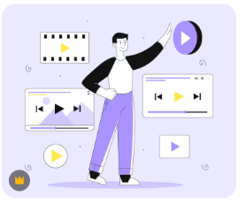  https://www.freepik.es/vector-premium/hombre-reproductor-medios-concepto-linea-joven-botones-ui-ux-diseno-aplicacion-movil-o_86292854.htm - fromView=search&page=1&position=5&uuid=23ae3c68-1454-4a0e-9bf9-e582e497c20d&query=videos
Webinars | Conferencias, charlas o chats realizados en línea y en directo para un grupo de espectadores virtuales. | 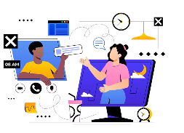  https://www.freepik.es/vector-gratis/ilustracion-trabajo-asincronico-degradado_69990883.htm - fromView=search&page=1&position=4&uuid=c0e05ec3-f6b4-4a68-a240-8f82ba582a1f&query=Webinars
Gifs animados | Se utilizan principalmente para el humor, pero, a diferencia de los memes, pueden transmitir mayor cantidad de información valiosa. |   https://www.freepik.es/vector-premium/personaje-dibujos-animados-anos-70-mirando-atras_226477211.htm - fromView=search&page=1&position=20&uuid=a5eb0b91-96db-4656-a7c7-7b907d3c775c&query=Gifs+animados
Slides | Útiles para presentaciones en eventos, en Slideshare o en webinars. |   https://www.freepik.es/vector-gratis/fondo-gente-gravedad_3912373.htm#fromView=search&page=1&position=4&uuid=8a2fa8f3-38c7-42d7-8b16-54a2205c7107&query=Slides
Películas | Formato ampliamente utilizado en la historia de la publicidad y el marketing. No se refiere a largometrajes, sino a comerciales publicitarios. | 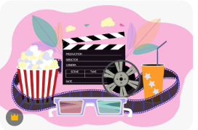  https://www.freepik.es/vector-premium/cubo-publicidad-cine-tira-pelicula-palomitas-maiz-carrete-banner-cine-estreno-pelicula-espectaculo-ilustracion-vector-colorido_24575849.htm - fromView=search&page=1&position=25&uuid=0d6b050c-69e6-4c0a-9bd2-251b8223d039&query=peliculas
Blogsposts | Es el formato más utilizado en estrategias de producción de contenido orientadas al engagement. |   https://www.freepik.es/vector-gratis/ilustracion-plana-dia-redes-sociales-persona-telefono-inteligente_28204146.htm - fromView=search&page=1&position=1&uuid=1639a662-8c03-4d5c-89e2-cf4d03f811a8&query=Blogsposts
Memes en video | Formatos simples que difícilmente educan al mercado o generan conversión. |   https://www.freepik.es/vector-gratis/persona-vlogger-simbolos-blog-consejos-viaje-planos_12025777.htm - fromView=search&page=1&position=5&uuid=47d1759c-295d-468c-bb7f-c23b59ff8910&query=memes+videos
Aplicaciones | Herramientas diseñadas para facilitar la vida de los usuarios. |   https://www.freepik.es/vector-gratis/ilustracion-concepto-abstracto-aplicacion-movil-nativa-aplicacion-telefono-inteligente-lenguaje-programacion-sistema-operativo-tienda-linea-mercado-navegador-web-software_12144975.htm - fromView=search&page=1&position=1&uuid=c25f7839-38f5-4c9d-86e5-4324a4da49c7&query=aplicaciones
Juegos | Es el formato más dinámico y participativo dentro de los formatos audiovisuales para Internet. |   https://www.freepik.es/vector-gratis/personaje-jugando-videojuegos_7839112.htm - fromView=search&page=1&position=3&uuid=d5f7b9ef-1859-4562-9a86-d45227e19040&query=juegos+online

4. Guion audiovisual
El guion es la base escrita que estructura y organiza una producción audiovisual. El guion es el texto que define la estructura de una producción audiovisual. Es un discurso escrito que se transforma en imágenes y sonido, y especifica por escrito lo que sucederá el día de la grabación y lo que el espectador verá y escuchará. Registra el orden y los tiempos en los que aparecen en pantalla las narraciones, las imágenes y los recursos gráficos que conforman el contenido.

El guion se convierte en la guía escrita del producto audiovisual dentro de los procesos de pregrabado, producción y realización que permiten construir la narrativa audiovisual en su totalidad. Los guiones se editan y reescriben constantemente, lo que hace necesario un ejercicio riguroso de lectura y escritura previa para definir y organizar el contenido. | 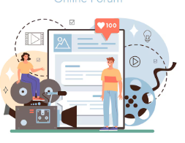  https://www.freepik.es/vector-gratis/videografo-servicio-o-plataforma-linea-produccion-video-filmacion-edicion-camarografo-o-disenador-movimiento-foro-linea-ilustracion-vector-plano_26477216.htm - fromView=search&page=1&position=1&uuid=06b020b5-de05-47bb-a505-5bdd0ef31422&query=Guion+audiovisual

Este debe estar acompañado de un guion gráfico o storyboard, en el cual se presenta la secuencia del producto mediante grupos de ilustraciones que funcionan como una previsualización de los contenidos a realizar. Aunque existen muchos tipos de guion, cualquier producción audiovisual debería contar al menos con dos tipos previos al día de grabación, ya que esto permite minimizar el desperdicio de tiempo y presupuesto.

Acordeón
Guion cinematográfico | Dependiendo del ámbito de trabajo, también se denomina screenplay, script o teleplay. Expresa en palabras cómo será el producto audiovisual resultante y, debido a su importancia, debe ser muy detallado. Una vez finalizado, sirve para negociar las decisiones cuando existen diferencias entre las partes involucradas en la producción.
Guion literario | Describe con palabras todo lo esencial para comprender cómo será el contenido audiovisual. No está redactado de forma literaria, sino de manera clara y precisa. Está pensado en términos visuales desde el punto de vista de las escenas, la acción, los diálogos y los espacios donde se desarrollan. Se elabora de forma cronológica y es uno de los tipos de guion más relevantes.
Guion técnico | También llamado shooting script. Se desarrolla específicamente para el formato de video y define lo audiovisual desde el punto de vista de las secuencias. Se basa generalmente en el guion literario y traduce la historia en imágenes concretas. Describe lo audiovisual utilizando el lenguaje propio de la imagen, lo cual resulta útil tanto en la grabación como en la edición.
Guion ilustrado | Conocido como storyboard. Es un conjunto de imágenes realizadas mediante dibujo, ilustración, collage u otras técnicas visuales, que permiten anticipar el contenido audiovisual. Es una herramienta clave para la animación, la coordinación del rodaje, el desarrollo del concepto de arte y la planificación de efectos especiales. Facilita la comunicación entre director, cámara y especialistas. Los storyboards más comunes siguen el american style, similar a un cómic sencillo con viñetas regulares.
Escaleta | Forma de guion más simple que presenta una lista de escenas o situaciones con una breve descripción. Es útil como borrador del guion literario y ayuda a establecer la estructura inicial del video. Es el guion mínimo recomendado para cualquier producción audiovisual y debe mantener coherencia de principio a fin.

4.1 Storyboard o guion gráfico
Es una herramienta de planificación que organiza visualmente la narrativa audiovisual. El storyboard o guion gráfico es un documento en el que se organiza de manera secuencial una serie de ilustraciones o imágenes con el fin de explicar una narrativa audiovisual. Se utiliza como parte de la planificación, ya que en él se establecen previamente las escenas y los planos, lo que facilita el proceso de producción. Cada imagen o cuadro va acompañado de un texto descriptivo que explica lo que sucede en esa imagen. El storyboard cuenta con diversos formatos que facilitan la comprensión visual de los planos y de los movimientos de cámara en las escenas, dependiendo del proyecto.

Slide
Storyboard animado | Puede estar compuesto por bocetos individuales con el fin de crear sensación de tiempo y movimiento. Al añadir música y diálogo, las animaciones permiten generar un mayor sentido de flujo visual y temporal. | 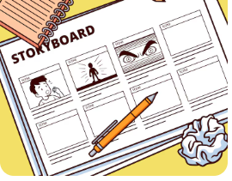  https://www.freepik.es/vector-gratis/storyboard-dibujo-cuaderno_10581014.htm - fromView=search&page=1&position=0&uuid=83ad2a6a-2e11-4130-a6bc-1312c2de7727&query=Storyboard+animado
Storyboard digimatics | Sustituye los bocetos por imágenes digitales unidas entre sí para crear sensación de tiempo y movimiento. Es similar al storyboard animado y se utiliza especialmente en publicidad para visualizar anuncios y realizar películas de prueba. | 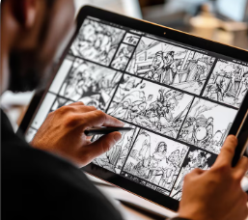  https://www.freepik.es/imagen-ia-premium/artista-storyboard-usando-herramientas-digitales-crear-storyboards-detallados-tableta_330943658.htm#fromView=search&page=1&position=23&uuid=28ff45e7-346b-49d5-a6ff-04fc2234aa66&query=Storyboard+digimatics
Storyboard de miniaturas | Se caracteriza por su tamaño reducido y por reunirse en una sola hoja. Se dibuja con rapidez y emplea garabatos en los paneles de acción, así como bocetos previos antes de desarrollar los detalles. | 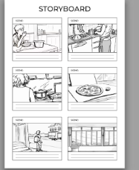  https://www.freepik.es/vector-gratis/guion-grafico-imagenes-creadas-ai-minimalista_133458486.htm - fromView=search&page=1&position=3&uuid=9626b389-f6b0-4b60-b720-81ee557056cd&query=Storyboard+de+miniaturas
Storyboard tradicional | Consiste en dibujos realizados a lápiz o bolígrafo por un artista bajo la supervisión del productor o director. Sigue las pautas del cineasta, del cliente o del productor, aunque en muchos casos es el propio director quien elabora su storyboard. | 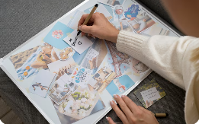  https://www.freepik.es/foto-gratis/mujer-alto-angulo-haciendo-tablero-vision_34653935.htm - fromView=search&page=1&position=2&uuid=683d9eda-ba59-43de-bf08-d610c6dded0c&query=Storyboard+tradicional

5. Dirección de arte
La dirección de arte cumple un papel central en la construcción del significado visual de los productos audiovisuales. La dirección de arte está profundamente vinculada al sector del marketing y la publicidad, hace parte del diseño y tiene una gran responsabilidad al dotar de significado a la imagen y, por ende, a los productos audiovisuales.

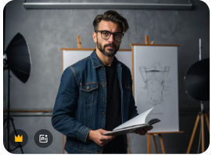  https://www.freepik.es/imagen-ia-premium/disenador-moda-pie-mano-cuaderno-0-1_292317612.htm - fromView=search&page=1&position=19&uuid=8dcafce9-8bd9-4e8f-881e-876012f6e855&query=director+de+arte | El director de arte es un comunicador que utiliza la estética como herramienta clave en el desarrollo de las ideas. A partir de ella, integra distintas disciplinas en un concepto visual cuyo objetivo es transmitir a través de la imagen y no de las palabras. De esta manera, se construye un concepto presente en todo lo que aparece en pantalla, logrando efectividad y reduciendo los elementos distractores. Este proceso se analiza de forma conjunta con otros profesionales, como el redactor publicitario y el guionista, entre otros.

El director de arte posee conocimientos en creatividad, redacción, narración, psicología del color, iluminación, fotografía, tipografía e ilustración, así como en escenografía y vestuario, todo ello fundamentado en los principios del arte y su historia. Tradicionalmente se le consideraba un realizador de ideas; sin embargo, en la actualidad su labor se centra en aportar un concepto estético a dichas ideas.

Para comunicar de manera efectiva, el director de arte debe considerar los distintos elementos que componen la escena, atendiendo tanto a los grandes como a los pequeños detalles que serán registrados por la cámara durante la grabación. En este proceso, el director de arte construye una estética determinada al servicio de un propósito específico.

5.1 Estrategia digital
La estrategia digital define el rumbo de una organización en un entorno mediado por la tecnología. En la actualidad, hablar de estrategia digital es hablar de tecnología. A través de ella, el mundo empresarial ha encontrado la forma de optimizar los procesos productivos, crear nuevos productos o reimaginar los procesos existentes. En este contexto, se fija la dirección que una organización tomará, creando ventajas competitivas mediante la tecnología, así como las tácticas necesarias para alcanzar dichos cambios.

Generalmente se habla de cambios de paradigma en los modelos de negocio, ya que la tecnología permite que las empresas innovadoras desarrollen servicios que antes no eran posibles. A medida que la tecnología digital avanza y las empresas profundizan en la transformación digital, la estrategia digital y la estrategia de negocios tienden a fusionarse como una sola. | 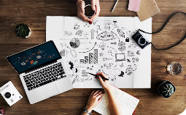  https://www.freepik.es/foto-gratis/mapa-esta-mesa-madera_15846774.htm - fromView=search&page=1&position=2&uuid=ee438c42-58c1-4d01-8cbd-a3f9eaf97867&query=Estrategia+digital

La estrategia digital debe entenderse tanto como un concepto como una acción concreta. Esto implica que, eventualmente, debe conducir a la creación de un plan definido y una hoja de ruta, aunque pueda ajustarse durante el proceso. Aun así, debe existir un compromiso claro con lo que significa digitalizar una empresa.

5.2 Marketing digital

El marketing digital se ha convertido en una herramienta eficaz y en un facilitador de procesos para el comercio nacional e internacional. A partir de nuevas técnicas, es posible idear modelos de negocio y estrategias orientadas a detectar oportunidades en los mercados globales, lo que exige que las empresas desarrollen formas de comunicación integradas a un plan de marketing.

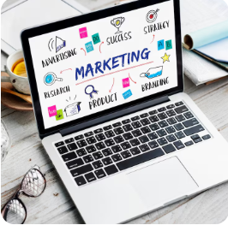  https://www.freepik.es/foto-gratis/ideas-marketing-comparten-concepto-planificacion-investigacion_17431772.htm - fromView=search&page=1&position=8&uuid=0a8a2079-8968-4b47-bf1b-96c4c4a266a3&query=Marketing+digital | De esta manera, las organizaciones logran una segmentación tan precisa de sus mercados que llegan a identificar los medios sociales utilizados en cada país. Los profesionales del marketing digital consideran que, si un producto o servicio no se encuentra en Internet, simplemente no existe.

Las redes sociales como TikTok, Kwai, Facebook, Twitter, LinkedIn e Instagram constituyen nuevas formas de llegar al cliente. Aunque muchas personas consideran que estos son los principales medios para comercializar productos o servicios, también resulta necesario contar con un sitio web y con el apoyo del e-mail marketing.

En la actualidad, el marketing digital aprovecha las plataformas online para el desarrollo de campañas publicitarias, donde la segmentación y la interactividad representan su principal atractivo, ya que permiten incidir directamente en el target y orientar la toma de decisiones. | 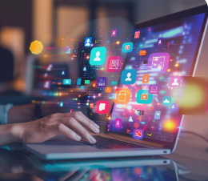  https://www.freepik.es/fotos-premium/desarrollo-medios-sociales-modernos-tendencia-futura-medios-comunicacion-social_261207089.htm - fromView=search&page=1&position=10&uuid=0a8a2079-8968-4b47-bf1b-96c4c4a266a3&query=Marketing+digital

El alcance de este modelo publicitario es tal que, según estudios de la empresa Múltipla, el 86 % del contenido presente en el ciberespacio corresponde a publicidad. El contenido que circula en los distintos canales digitales es el resultado de una estrategia estructurada de marca.

5.3 Plan de medios digitales

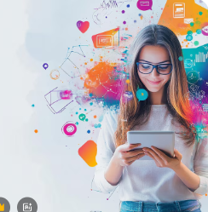  https://www.freepik.es/imagen-ia-premium/crear-limpio-elegante-generar-alta-calidad_296574965.htm - fromView=search&page=1&position=13&uuid=0a8a2079-8968-4b47-bf1b-96c4c4a266a3&query=Marketing+digital | El Plan Estratégico de Marketing Digital es un documento en el cual se estudia el proyecto a profundidad. En él se analiza la situación actual, la competencia, modelos de negocio similares y los objetivos que se desean alcanzar. A partir de este análisis se construye un plan de acción que, mediante distintos canales y estrategias de marketing digital (redes sociales, buscadores, email), permite cumplir los objetivos propuestos.

Antes de iniciar las estrategias de cada canal digital, se debe realizar un estudio profundo del contexto actual, de la situación externa de la economía y del sector, así como de la situación interna de la empresa del cliente, con el fin de tomar decisiones acertadas dentro de la estrategia digital.

Slide
Análisis del público objetivo | Análisis exhaustivo de cuál es el target más interesado en el producto o servicio con el fin de enfocar las estrategias de marketing futuras de este sector. |   https://www.freepik.es/vector-gratis/concepto-estrategia-empresarial-diseno-plano-dibujado-mano_20904363.htm - fromView=search&page=1&position=1&uuid=0d3a6e39-11a0-4dfa-8186-e51ee7fbc393&query=analisis+objetivos
Análisis de contexto actual | Un análisis de la situación económica y social actual en el ámbito geográfico en el que se desean ofrecer los productos o servicios de la empresa. |   https://www.freepik.es/vector-gratis/analisis-desempeno-empresarial-graficos_3585418.htm - fromView=search&page=1&position=3&uuid=f358a4e5-bcf5-46be-bd67-4f4ddbc57071&query=analisis+contexto+actual
Análisis DAFO | En qué situación se encuentra la empresa, tanto de manera externa como interna a través de sus Debilidades, Amenazas, Oportunidades y Fortalezas, minimizando los aspectos negativos internos y externos. | 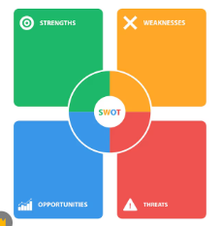  https://www.freepik.es/vector-premium/plantilla-infografia-analisis-swot-vision-marketing-ilustracion-vectorial_172603970.htm - fromView=search&page=1&position=43&uuid=671725ec-62cd-4584-977e-26014d7d28c2&query=analisis+dafo
Análisis de la competencia | Es un análisis de todas las empresas o personas que hacen ruido en la web, posicionándose con productos o servicios iguales o sustitutivos de los que se desean vender. |   https://www.freepik.es/vector-gratis/poner-marcha-concepto-ejecucion-busqueda-analisis-competencia-investigacion-mercado-desarrollo-estrategias-comerciales-grafico-diagrama-fecha-grafica-ilustracion-vectorial-aislada-estilo-dibujos-animados_25968359.htm#fromView=search&page=1&position=1&uuid=0d4fbfba-33d0-410a-b534-5d6e97e38e61&query=analisis+competencia

Luego del análisis, se define la estrategia que permitirá posicionar el proyecto en el mercado digital, utilizando las herramientas disponibles en Internet.

Acordeón
Objetivos del negocio | Se fijan los objetivos que se desean alcanzar para elaborar el Plan Estratégico de Marketing con base en ellos.
Estrategias en redes sociales | Análisis de las redes sociales más efectivas para el producto o servicio, así como del lenguaje, el estilo de comunicación y la atención a los seguidores.
Estrategia SEO | Estudio de palabras clave para posicionar la página web en Google y de los contenidos necesarios para mantener un posicionamiento óptimo y lograr conversiones, considerando otros factores del posicionamiento orgánico.
Estrategias en publicidad digital | Análisis de medios publicitarios digitales en los que se paga por visita, incluyendo opciones como microsegmentación de anuncios y la gestión flexible de campañas.
Estrategias en Email Marketing | Estrategias orientadas al uso efectivo del correo electrónico para la captación de clientes y la conversión de ventas.
Estrategia web | Análisis de los elementos fundamentales de la página web para alcanzar los objetivos, considerando accesibilidad, identidad, navegación, contenidos y usabilidad.
Estrategias de Inbound Marketing | Atracción de potenciales clientes mediante contenidos digitales de calidad, con el fin de convertirlos progresivamente en visitantes, leads, clientes y promotores de la marca.
Estrategias de influencers | Análisis y colaboración con personas influyentes en el entorno digital, como bloggers o youtubers, para lograr visibilidad.
Seguimiento de la reputación online | Gestión de la reputación de la marca en Internet, respuesta ante crisis y supervisión de las interacciones para identificar posibles problemas.
Calendario de creación de contenidos | Hoja de ruta que define qué contenidos se deben crear y con qué finalidad a lo largo del tiempo.
Métodos de pago recomendados | Análisis de las formas más convenientes y seguras de pago en el caso de proyectos de e-commerce, según el público objetivo y el tipo de negocio.
Analítica y medición de resultados | Uso de herramientas de analítica para conocer la interacción de los usuarios y mejorar continuamente la aplicación y la página web.

Posteriormente, se plantean tres escenarios (conservador, agresivo y optimizado), asociados a distintos niveles de inversión y grados de cumplimiento de objetivos. Las estrategias del Plan Estratégico se agrupan según su prioridad en básicas, intermedias y avanzadas.

Pestañas
Escenario conservador | Se incluirán únicamente aquellas acciones de prioridad máxima. (Estrategias básicas). |   https://www.freepik.es/foto-gratis/concepto-finanzas-estrategia-marketing-empresarial-comercio_16462383.htm - fromView=search&page=1&position=1&uuid=67543c57-23f8-45d9-8b35-f1ead8776ef3&query=marketing+tradicional
Escenario agresivo | Se incluirán todas las herramientas de marketing online señaladas en el plan de marketing digital, siempre y cuando no se solapen unas con otras. (Estrategias básicas, intermedias y avanzadas). | 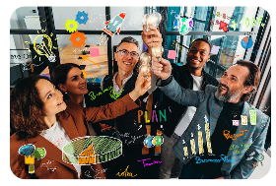  https://www.freepik.es/fotos-premium/concepto-trabajo-equipo-lluvia-ideas-empresarios-que-comparten-idea-lampara_46960305.htm - fromView=search&page=1&position=5&uuid=67543c57-23f8-45d9-8b35-f1ead8776ef3&query=marketing+tradicional
Escenario optimizado | Se optimizará la inversión para llevar a cabo aquellas acciones básicas, junto con algunas estrategias más avanzadas. (Estrategias básicas e intermedias). |   https://www.freepik.es/imagen-ia-premium/mujer-etnica-aspecto-amistoso-recomienda-espacio-blanco-su-contenido-publicitario_213305559.htm - fromView=search&page=2&position=8&uuid=67543c57-23f8-45d9-8b35-f1ead8776ef3&query=marketing+tradicional

- SÍNTESIS
A continuación, se presenta una síntesis de la temática estudiada en el componente formativo.

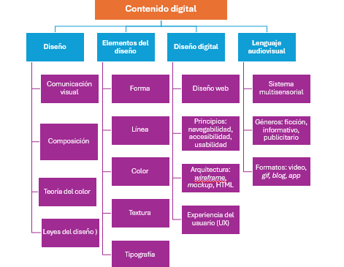

- ACTIVIDADES DIDÁCTICAS (Se debe incorporar mínimo 1, máximo 2)

DESCRIPCIÓN DE ACTIVIDAD DIDÁCTICA
Nombre de la Actividad | Fundamentos del diseño gráfico y digital en contenidos multimedia
Objetivo de la actividad | Identificar los conceptos clave sobre diseño gráfico, teoría del color, principios de composición, diseño digital, tipografía y lenguaje audiovisual.
Tipo de actividad sugerida | Cuestionario
Archivo de la actividad  (Anexo donde se describe la actividad propuesta) | El ejercicio siempre debe tener realimentación positiva sobre las respuestas que seleccione el aprendiz…si queda mal o bien

- GLOSARIO:

TÉRMINO | SIGNIFICADO
Asimetría: | cuando el equilibrio se consigue variando los elementos y ajustando las diversas fuerzas presentes en la composición visual.
Boceto: | se refiere a bosquejo o esquema que se realiza en un soporte análogo antes de concretar la producción de algo.
Composición: | consiste en disponer los distintos elementos gráficos dentro de un espacio visual, de tal manera que transmitan de forma objetiva un mensaje a los receptores de este.
Diseño: | es una manera de organizar las ideas para plasmarlas en una comunicación de tipo visual.
Encuadre: | el objetivo capta aquel espacio de la realidad que se quiere tomar y que posteriormente se proyectará.
Equilibrio: | cuando al dividir una composición en dos partes iguales no existen las mismas dimensiones en tamaño, color y peso, pero existe un equilibrio entre los elementos.
Guion literario: | narración argumental del filme que contiene los personajes, los decorados, la ambientación, el vestuario, así como los diálogos y el "off".
Guion técnico: | especifica lo que se ha de ver y se ha de escuchar durante la proyección del filme y en el mismo orden en que aparecerá en la pantalla.
Jerarquía: | la jerarquía es el valor y peso visual que se le da a un elemento en un diseño. No necesariamente es lo que se observa primero, pero sí la importancia que se le da. Se jerarquizan los elementos con base en varios valores, peso, color y disposición en el formato.
Simetría: | es la disposición espacial regular y equilibrada de los elementos que forman la composición gráfica. Entrega a los diseñadores gráficos una serie de procedimientos para proyectar controladamente.
Tipografía, fuente o estilo de letra: | también llamadas tipos o fuentes tipográficas.
Vectores: | tipo de gráfico también llamado de objetos, en los que las formas se representan como series de líneas y curvas con atributos asignados de relleno y contorno.

- REFERENCIAS BIBLIOGRÁFICAS

Alcántara Pilar, J. y Barrio-García, S. (2016). El papel moderador del diseño web y la cultura del país en la respuesta del consumidor online: una aplicación a los destinos turísticos. European Research on Management and Business Economics, 22(2), 78-87.
Ambrose - Harris (2007). Fundamentos de la tipografía.
Arrieta León, Ana María (2013). Principios de la composición.
Barba Soler, J. P. Diseño y Desarrollo Web. Análisis de Casos.
Bigné, E., Ruiz, C. y Andreu, L. (2004). Conceptualización del comportamiento del consumidor en los entornos virtuales: un análisis cualitativo. Estudios sobre Consumo, (70), 9-20.
Bustos Rojo, Gabriela (2012). Teorías del diseño gráfico. Red Tercer Milenio.
Eisenstein, Sergei (1999). La Forma del cine. México. Siglo XXI.
Moreno Villa, M. (2003). Filosofía vol. II Antropología, Psicología y Sociología. MAD.
Nielsen, J. (2003). Usability 101: Introduction to usability. Nielsen Norman Group.
Pereiro, G. (2007). La evolución es creatividad: el pensamiento circular. Kier.
Shackell, B. (2009). Usability – context, framework, design and evaluation. Interacting with Computers, 21(5-6), 339-346.
Valero Muñoz, A. (2012). Principios de color y holopintura. Editorial Club Universitario.
Wong, W. (1991). Fundamentos del diseño bi- y tri-dimensional. Editorial Gustavo Gili.

- CONTROL DEL DOCUMENTO

 | Nombre | Cargo | Dependencia  (Para el SENA indicar Regional y Centro de Formación) | Fecha
Autor (es)

- CONTROL DE CAMBIOS
(Diligenciar únicamente si realiza ajustes a la Unidad Temática)

 | Nombre | Cargo | Dependencia | Fecha | Razón del Cambio
Autor (es)

